Měřič kvality oblohy
(amatérské SQM)

http://sqm.AstroMiK.org

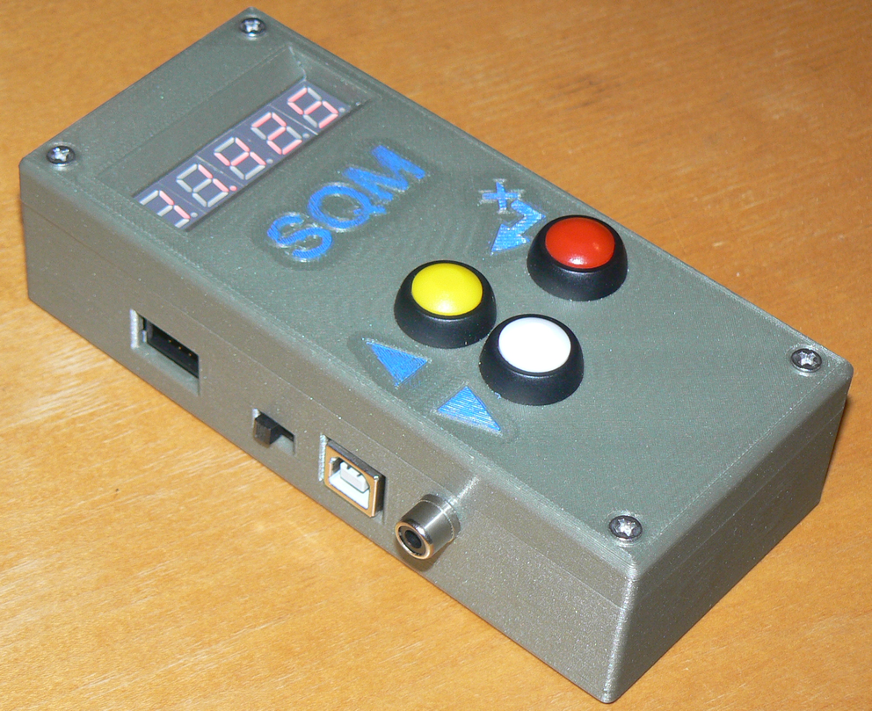

18.9.2021
OBSAH

Úvod 2
Základní zobrazení a ovládání 5

Menu 7
Menu - LIST 8
Menu - Auto 10
Menu - Zona 11
Menu - Calib 12
Menu - Datum 13
Menu - Čas 14
Menu - Teplota 15
Menu - Vlhkost 16
Menu - Jas 17
Menu - Ho-Mi 18
Menu - Prum 19
Menu - LED 20
Menu - Stopky 21
Menu - GPS 22

Organizace vnitřní EEPROM 23
Popis uložených záznamů v EEPROM 26
Popis komunikace přes USB 33
Popis komunikace přes linku RS485 57
Vnitřní hodiny (RTC) 61
Přídavná GPS deska 62
Kalibrace jasu a teploty 63
Chybová a varovná hlášení na displeji 65
Popis elektroniky 66
Základní popis programu a jeho nastavení 68
Nahrání programu a jeho případná aktualizace 71

Doporučený postup výroby a testování 76
Desky SQM-BAS a SQM-DIS 76
Deska SQM-GPS: 88
Když něco nebude fungovat: 93

Mechanika 96
Desky SQM-BAS a SQM-DIS 96
Deska SQM-GPS 100

Popis základních verzí SQM 102
Seznam příloh 104
Změny v návodu 105

Úvod

Levnější a více vybavená náhrada za SQM od Unihedronu.

Základem je procesorová deska BluePill
s procesorem STM32F103CB (128kB).
Pro měření světla je použitý modul s čidlem TSL2591.
5-místný sedmisegmentový displej je řízený pomocí ovladače TM1637.
Při osazení modulu BME280 je možné ke každému měření světla zaznamenat i tlak, teplotu a vlhkost.

Seznam funkcí:

- Záznam naměřených hodnot do vnitřní EEPROM (128k x 8b).
Podle počtu volitelných měřených dat je do ní možné zaznamenat asi 4500 až 16000 záznamů
(pak se začne vnitřní EEPROM přepisovat od začátku).

- Záznam je možné provádět i na mikro SD kartu v textovém formátu (*.csv). Každou noc do jednoho souboru.

- Volitelně je možné zaznamenávat i teplotu, vlhkost a tlak (modul BME280), nebo jen teplotu a tlak (čidlo DHT11 / DHT22).

- Data je možné stáhnout přes USB, nebo dálkovou komunikací (RS485).

- Využívají se vnitřní hodiny reálného času přímo v procesoru STM32F103CB.

- Po zasunutí rozšiřujícího GPS modulu se mohou zaznamenávat
i zeměpisné souřadnice a nadmořská výška.

- Rozšiřující GPS modul může vynutit seřízení vnitřních hodin podle signálu GPS (volba se provádí přepínačem na GPS modulu).

- Spuštění měření se provádí buď jedním ze 3 tlačítek, přes USB, přes dálkovou komunikaci RS485, nebo se může měření spouštět automaticky po zadaném počtu minut.

- Napájení je v podstatě libovolné mezi 5V až 30V. Typicky se počítá s 9V baterií, nebo s napájením přes USB.
Odběr při 9V, zhasnutém displeji a bez GPS je 23mA.
Při zhasnutém displeji a se zasunutým GPS modulem je odběr 56mA.
SQM s plně rozsvíceným displejem bez GPS odebírá 48mA.
Při 24V je odběr zhruba poloviční. Při 5V zhruba dvojnásobný.
V příloze je tabulka odběrů při různých napájecích napětích.
Pro dálkovou komunikaci RS485 jsou na desce připraveny svorky pro napájení 24V po komunikačním kabelu.

- Přímo v terénu je možné listovat ve starších záznamech
(až 99 záznamů zpátky).

- V terénu je také možné přes menu měnit nastavení datumu, času a časové zóny (SEČ/SELČ).

- Přes menu se dá nastavit počet vzorků světla k průměrování (1 až 20).

- Také je možné zvolit automatické spouštění měření (v rozsahu každou minutu až každých 255 minut).

- Kalibrace měření světla se provádí (až) v 15 bodech.
K tomu je třeba nasnímat nezkorigovanou hodnotu z čidla (v menu je to položka "CALIB") a porovnat ji s hodnotou z nějakého
kalibrovaného SQM.
Obě hodnoty (změřená a správná) se pak uloží pomocí USB sériové linky do vnitřní kalibrační tabulky.

- Kalibrace teplotního čidla probíhá podobně (kalibrační tabulka pro teplotu má ale pouze 7 bodů).

- Při použití rozšiřujícího GPS modulu je možné na displeji zobrazit i zeměpisné souřadnice
(dlouhé číslo se postupně odroluje přes celý 5-místný displej). Souřadnice se mohou ukládat i do paměti a případně i na SD kartu.

- V době mezi měřeními blikají na jinak zhasnutém displeji desetinné tečky. Počet teček signalizuje stav baterie (víc teček = horší baterie).

- SQM je možné použít i jako stopky s rozlišením na tisíciny sekundy. Protože je ale tato funkce výkonově náročná, jsou ostatní měřící funkce po dobu běhu stopek zablokovány.
Přesnost záleží na použitém krystalu u procesoru a na okolní teplotě.
Vzhledem k tomu, že spouštění a zastavování probíhá ručně pomocí tlačítek, myslím, že není nutné přesnost nějak zvlášť řešit.

- Do paměti je možné tlačítkem uložit rychlou časovou značku.
A to i v případě, že je SQM vypnuté.

- Poslední funkcí je nouzová červená lampička (na displeji se rozsvítí zvolený počet sedmisegmentovek a pomocí jednoho tlačítka je možné je zhasínat a znovu rozsvěcovat).

Základní zobrazení a ovládání

Toto SQM je navrženo tak, aby co nejméně rušilo svým svitem.
V základním stavu jsou tedy úplně zhasnuté všechny zobrazovací jednotky, kromě desetinné tečky, která svým blikáním signalizuje zapnutý stav.
Tečky na displeji v tomto základním stavu mají i jiné funkce.
Pokud zprava bliká více teček zároveň, je to upozornění na horšící se stav baterie (1 tečka - baterie v pořádku, 2 tečky - baterie slábne ..... 5 teček - baterie těsně před smrtí).

Pokud bliká první LED je to signalizace právě probíhajícího automatického měření.

Blikání druhé LED zleva signalizuje, že došlo ke spuštění měření pomocí příkazu přes sériovou linku (USB nebo RS485).

Krátkým stiskem jednoho ze tří tlačítek se spustí měření jasu.
Měření probíhá v několika fázích, které jsou signalizovány různě vysokým pípáním a problikáváním čísla na displeji.

V první fázi probíhá až 5 měření, při kterých se testuje stabilní hodnota. Každý vzorek je signalizován hlubokým pípnutím a na displeji problikává odpočet po desítkách ("-60-", "-50-", "-40-"...).
Tato měření se ještě nepoužívají k průměrování. Když je rozdíl v hodnotách dvou po sobě jdoucích měření menší než nastavená hodnota, přejde se okamžitě do druhé fáze.
Pokud ani po 5 testovacích měřeních nebylo dosaženo stabilní úrovně, také se přejde do druhé fáze, ale do záznamu přibyde značka, že měření bylo nestabilní.

Ve druhé fázi se provede několik měření jasu, které se průměrují. Počet měření je nastavitelný v rozsahu 1 až 20.
Větší počet měření vrací stabilnější hodnotu, ale měření také trvá déle
(1 vzorek se zpracuje asi za sekundu). Při nastaveném počtu 20 průměrovaných hodnot může celé měření trvat i přes půl minuty.
Druhá fáze měření je signalizována vyšším pípáním a na displeji problikává odpočet kolik vzorků ještě schází.

V poslední fázi se už jen zobrazí zprůměrovaná hodnota jasu na displeji. Zároveň se pípne buď nejvyšším tónem (když je měření stabilní), nebo se výstražně zavrčí (když před měřením nedošlo ke stabilizaci hodnot, nebo když během měření jas kolísal).
Při tom dojde k uložení hodnoty do vnitřní paměti a případně i na SD kartu

Hodnota zůstane na displeji zobrazena několik sekund. Pak displej přejde zpátky do základního zhasnutého stavu (blikají jen desetinné tečky jako test stavu baterie, nebo signalizace automatického měření).

Pomocí bočního tlačítka je možné kdykoliv okamžitě zaznamenat aktuální datum a čas do paměti. To se hodí například v případě, že je třeba rychle zaznamenat čas nějakého úkazu
(meteor, záblesk družice, ...)
Tlačítko se stará i o zapnutí napájení do SQM, takže je možné provést rychlý záznam i když je SQM vypnuté.

Na displeji se na chvíli zobrazí pořadové číslo záznamu a SQM pípne.
Číslování časových záznamů se nuluje vždycky v poledne.
(Pro celou noc platí jedna číselná řada.)

Aby se provedl záznam (do paměti a případně i na kartu), musí se tlačítko držet tak dlouho, než se ozve pípnutí (několik desetin sekundy). Když se tlačítko stiskne jen krátce, může dojít k odpojení napájení ještě před dokončením záznamu a záznam tak může být poškozený.

Ve verzi z 2021-09-05 byla doplněna funkce, která umožňuje toto tlačítko dočasně zablokovat (například při převážení v batohu, kde by hrozilo jeho nechtěné stisknutí).
Blokování se provádí držením tlačítka DOLU při vypnutém napájení a následným zapnutím napájení. Na displeji se objeví nápis "-Loc-".
Od tohoto okamžiku se při stisku tlačítka časová značka nezaznamená.
Odblokování tlačítka se provádí automaticky při dalším normálním zapnutí napájení.

Dlouhý stisk tlačítka OK (ENTER) umožní vstup do menu.

Menu

Do menu se vstoupí dlouhým stiskem tlačítka OK.

Listování mezi položkami a případná změna hodnot se provádí tlačítky nahoru a dolu.

Tlačítko OK má v menu dvě funkce:

Krátký stisk obvykle znamená opuštění položky bez uložení, nebo návrat v menu o úroveň výše. Případně návrat z menu do normálního vyčkávacího režimu.

Dlouhý stisk je pro vstup do zvolené položky (vstup do hlubší úrovně menu), nebo pro potvrzení a uložení nastavené hodnoty.

Menu - LIST

Funkce pro výpis uložených hodnot ve vnitřní paměti.
Po vstupu do této položky se pomocí tlačítek NAHORU / DOLU zvolí, jak starý záznam se má zobrazit.
Číslo 0 je nejnovější (poslední) uložený záznam, číslo -1 je předposlední záznam a tak dále.
Maximální možná zadaná hodnota je -99.

Po potvrzení čísla záznamu dlouhým stiskem tlačítka OK se na displeji vypíše záznam ve zjednodušeném formátu.
Formát výpisu závisí na tom, o jaký typ záznamu se jedná.
(Výpis záznamu světla bude jiný, než záznam časové značky, nebo zaznamenaný mezičas ve funkci stopky.)

Výpis zaznamenaného jasu bude vypadat například takto:
d 13.04. 19-22 9.567
První znak udává, jak byl záznam pořízen (d = tlačítko dolu).
Následuje datum bez roku (13. dubna).
Pak je čas (hodiny a minuty)
A jako poslední je zaznamenaná hodnota jasu
(9,576 mag/arcsek²)

Tento řetězec postupně proběhne přes celý 5-místný displej.

Tlačítkem nahoru a dolu je možné rychle přejít na následující, nebo předchozí záznam.
Tímto způsobem je možné vypsat i záznamy starší než -99.
V případě, že je zobrazen nejnovější záznam, není možné přepnout tlačítkem NAHORU na ještě novější (protože ještě neexistuje). Proto se jen výstražně pípne a znovu se zarotuje nejnovější záznam.

Dlouhý stisk tlačítka OK znovu zarotuje právě zobrazený záznam.

Krátkým stiskem OK se vrátí zobrazení o úroveň výše (na volbu záznamu 0 až -99)

V případě záznamu jasu mohou být na prvním místě následující znaky:
d = tlačítko dolu (Down)
u = tlačítko nahoru (Up)
o = tlačítko OK
c = jeden z 10 kalibračních měření světla
C = průměr všech 10 kalibračních vzorků
A = spuštěno automatem
M= spuštěno příkazem přes sériovou linku
Pokud je v paměti uložen záznam časové značky, vypadá výpis následovně:

tiME 001 13.04. 20-33-58

001 je pořadové číslo značky v rámci jednoho dne (resp. noci)
13.04. je datum (den a měsíc bez roku)
20-33-58 je čas (20 hod. 33 min. 58 sek.)

Pro záznamy pořízené funkcí stopky je to trochu složitější:

Záznam spuštění stopek vypadá takto:
StArt 13.04. 20-39
Čísla udávají datum (den a měsíc) a čas (hodina a minuta) spuštění stopek.

Mezičas je zobrazen takto:
LAP 01 00-00-07.956
První číslo je pořadové číslo mezičasu. Nuluje se při nulování stopek.
Pak následuje zaznamenaný čas (hodiny, minuty, sekundy a tisíciny sekund od spuštění stopek)

Zastavení stopek je podobné jako mezičas:
StoP 00-00-13.572
Nezobrazuje se zde pořadové číslo, ale pouze čas zastavení stopek.

Pokud nedojde k vynulování, ale stopky se znovu spustí, zobrazí se následující záznam:
Cont 13.04. 20-40
Význam čísel je stejný jako při startu, akorát je zdůrazněno, že se jedná o pokračování měření času bez vynulování stopek.

Při nulování stopek se žádný záznam do vnitřní paměti neprovádí.

Detailní výpisy záznamů je možné získat z SD karty, nebo výpisem do sériové linky.
Příklady detailních výpisů jsou uvedeny v příloze.

Menu - Auto

Pomocí této položky je možné nastavit automatické měření.
Pomocí tlačítek NAHORU / DOLU se zvolí, po kolika minutách (1 až 255) se má automaticky spouštět měření.
Při zadání čísla 0 se automatické spouštění zruší.

Číslo se potvrdí a uloží dlouhým stiskem OK (na displeji problikne nápis SAVE), nebo se krátkým stiskem OK nastavení opustí bez uložení změn.

První automatické měření se provede okamžitě po uložení nenulové hodnoty. Další měření budou následovat v nastavených intervalech.

Pokud je nastavené automatické měření, provádí se první měření také vždycky hned po zapnutí napájení (nezávisle na tom, jestli po předchozím měření už uplynul nastavený čas).

Menu - Zona

Přímo v terénu je možné přepínat časovou zónu SEČ/SELČ.

Ovládání je stejné, jako v předchozím případě:

Tlačítky NAHORU a DOLU se přepíná SEČ/SELČ.
Dlouhý stisk OK nastavení potvrdí a uloží, nebo krátký stisk OK nastavení nezmění a vrátí se do hlavního menu.

Menu - Calib

Funkce kalibrace slouží k zobrazení hodnot, které se získávají přímo z čidel světla a teploty.

Takto získaná čísla se pak porovnávají s hodnotou, která byla změřena přesným (profesionálním) SQM.

V programu je pak funkce, která čísla získaná přímo z čidel matematicky přepočte na správné (přesné) hodnoty které se mají zobrazit a uložit.

Přesný postup kalibrace je popsaný v kapitole "Kalibrace jasu a teploty".

Při volbě položky menu "Calib" dojde k měření 10 hodnot světla (nezávisle na nastaveném počtu průměrování).
Každé z těchto 10 měření se zaznamenává jako samostatný záznam. Při měření se neprovádí žádné matematické korekce.
Ukládají se hodnoty, které se získávají přímo z čidel.
Na závěr se na displeji zobrazí zprůměrovaná hodnota nekorigovaného světla.

Tlačítky NAHORU/DOLU se pak přepíná mezi hodnotou světla a teploty. I hodnoty teplot jsou v tomto případě bez korekcí (přímo z čidla).
Teplota je signalizována apostrofem na levé sedmisegmentovce (mělo to vyjadřovat něco jako °).
Při záporné teplotě je znaménko '-' také na levé sedmisegmentovce (Záporná hodnota teploty pak vypadá jako miniaturní horní "L", ale mělo to být "°-")

Stiskem OK se provede návrat do hlavního menu.

Menu - Datum

Nastavení aktuálního datumu je možné i pomocí tlačítek.
Je to pro případ, že by se vybila vnitřní knoflíková baterie pro RTC.

Před nastavením času je nutné mít správně zvolenou časovou zónu (SEČ/SELČ).

Při vstupu do této položky se objeví postupně 3 parametry, které se pomocí tlačítek nahoru a dolu nastaví (rok, měsíc a den).

Krátký stisk OK ponechá původní hodnotu parametru bez uložení, dlouhý stisk ji uloží.

Dny se volí v rozsahu 1 až 31, měsíce v rozsahu 1 až 12.
Rok se zadává jen jako poslední dvojčíslí. Minimální hodnota je 20 (rok 2020). a maximální 99 (rok 2099)

U každé položky je na displeji zobrazeno písmeno, aby bylo zřejmé, jaký parametr se právě edituje ("d" pro nastavení dne, "M" pro nastavení měsíce a "r" pro nastavení roku)

Program nemá ochranu proti zadání nesmyslného datumu
(například 31. únor).

Menu - Čas

Stejně jako nastavení datumu je i čas možné nastavit pomocí tlačítek.

Před nastavením času je nutné mít správně zvolenou časovou zónu (SEČ/SELČ).

Pak už se jen tlačítky nastaví hodiny a minuty.

Předpokládám, že při nastavení v terénu nebude k dispozici úplně přesný čas, a proto se sekundy nenastavují.
Nastaví se automaticky na 0

A jak už je obvyklé, tlačítka nahoru a dolu mění hodnoty, dlouhý stisk OK nastavenou hodnotu potvrdí a zapíše. Krátký stisk OK ponechá hodnotu beze změny.

Při zadávání hodin je na displeji zobrazeno písmeno "H". zadává se ve 24-hodinovém formátu.
Při zadávání minut svítí na displeji písmeno "M" a povolený rozsah je 0 až 59.

V případě použití přídavné GPS desky je možné vynutit přesné nastavení datumu a času podle GPS signálu.
Podrobně je popsáno v kapitole "Přídavná GPS deska".

Menu - Teplota

Tato položka slouží k průběžnému zobrazovaní aktuální teploty.
Změřená hodnota se nikam nezapisuje. Aktualizace měření probíhá zhruba 1x za sekundu.

Na první segmentovce svítí znak apostrof, který má signalizovat stupeň (°). Na stejné segmentovce může zároveň svítit i znaménko pro zápornou teplotu.

Při vstupu do této položky menu se vždycky zobrazuje teplota, která je zkorigovaná pomocí teplotní kalibrační tabulky.

Pokud by bylo třeba zobrazit neupravenou hodnotu přímo z čidla, provede se přepnutí pomocí současného stisku tlačítek nahoru a dolu..
Na displeji problikne nápis "noCor" (bez korekce).

Přepnutí zpátky na zobrazení korigované hodnoty se provede stejným způsobem - současný stisk tlačítek nahoru a dolu.
Na displeji pak problikne nápis "Corr" (korigovaná hodnota).

Více informací o kalibraci teploty v kapitole "Kalibrace".

Návrat do menu se provede stiskem tlačítka OK (v tomto případě libovolně dlouhým).

Menu - Vlhkost

Zobrazení aktuální vlhkosti na displeji. Hodnota se nikam neukládá a aktualizace probíhá zhruba 1x za sekundu.

Na displeji je před hodnotou zobrazeno písmeno "V" (přesněji řečeno byla snaha o zobrazení "V", ale vyšlo z toho "U" - na sedmisegmentovce se některé znaky tvoří dost obtížně.).

Protože pro měření vlhkosti neexistuje kalibrační korekční tabulka, zobrazuje se na displeji vždycky jen číslo přímo z čidla - bez korekce.

Není tedy možné ani přepínání korigovaných a nekorigovaných dat jako u teplot.

Návrat do menu se provede stejně jako při zobrazení teploty - stiskem tlačítka OK.

Menu - Jas

Průběžné zobrazení hodnoty měřeného jasu.
Protože je nutné při měření jasu oblohy zhasínat displej, hodnota na displeji bliká.

Jeden měřící cyklus trvá asi 2 sekundy.
Data se nikam neukládají. Neprovádí se ani žádné průměrování.

Tak jako při průběžném měření teplot, i tady je možné přepínat mezi nezkorigovanými hodnotami přímo z čidla a hodnotami, které prošly matematickou korekcí přes kalibrační tabulku.
(společný stisk tlačítek nahoru a dolu - bliknutí nápisu "noCor", nebo "Corr").

Stisk OK provede návrat do menu.
Vzhledem k delšímu nepřerušitelnému času, který je potřeba pro měření světla (asi 1 sekunda), bude někdy nutné k návratu přidržet tlačítko OK trochu déle.

Menu - Ho-Mi

Funkce pro průběžné zobrazení aktuálního času (Hodiny-Minuty)

K aktualizaci zobrazení dochází zhruba 2x za sekundu. Pomlčka mezi hodinami a minutami nebliká přesně s periodou 1 sekunda. Je to jen jakási signalizace, že vnitřní hodiny běží.

Návrat do menu - stisk OK.

Menu - Prum

Nastavení počtu vzorků při měření světla, ze kterých se následně vypočítá průměrná hodnota.

Čím větší číslo se zadá, tím bude údaj stabilnější, ale také bude měření déle trvat.

Při zadaném čísle 1 se průměrování neprovádí.
Maximální možný počet vzorků k průměrování je 20.

Vzhledem k tomu, že jedno měření jednoho vzorku může trvat i déle než sekundu, může celé měření při maximálním počtu vzorků k průměrování trvat i přes půl minuty.

Menu - LED

Jednoduchá nouzová lampička s regulovatelným jasem červeného světla.

Při této funkci je možné na displeji rozsvítit všechny segmenty na jedné až 5 sedmisegmentovkách plným jasem.

Zvyšování a snižování jasu se provádí stiskem tlačítek nahoru a dolu.

Tlačítko OK má v tomto případě trochu jinou funkci, než je obvyklé:

Krátký stisk OK displej zhasíná nebo rozsvěcuje s přednastaveným počtem svítících sedmisegmentovek.

Dlouhým stiskem OK se provádí návrat do menu.

Menu - Stopky

Speciální režim stopky pro záznam časového intervalu.

Protože je tento režim hodně náročný na výkon procesoru, blokují se při něm ostatní funkce SQM (automatické měření, USB a RS485 komunikace, testování stavu baterie, tlačítko rychlého záznamu času).

Tlačítka mají v tomto režimu speciální funkce:

OK - startuje stopky (pokud jsou vynulované), nebo pokračuje v měření času (pokud stopky vynulované nebyly).

Držení tlačítka NAHORU při běžících stopkách zobrazí a uloží mezičas (stopky běží pořád dál). Zobrazení mezičasu na displeji trvá tak dlouho, dokud je tlačítko stisknuté.

Tlačítko DOLU stopky zastavuje.

Stisk tlačítka NAHORU při zastavených stopkách vynuluje stopky i počítadlo mezičasů.

Režim stopky se ukončí současným stiskem tlačítek NAHORU a DOLU, nebo vypnutím napájení.

Menu - GPS

Tato položka je dostupná pouze v případě, že je do SQM zasunutá přídavná GPS deska.

Pomocí této položky je možné na displeji zobrazit aktuální zeměpisné souřadnice.

Když ještě není k dispozici stabilní GPS signál, zobrazují se na displeji místo souřadnic pomlčky.

Po zafixování signálu se souřadnice zobrazují ve stupních (bez převodu na minuty a vteřiny).

Vzhledem k velkému počtu cifer takového čísla se nezobrazují souřadnice najednou, ale prorotují se na displeji zprava doleva.
Na displeji pak zůstanou zobrazené nejnižší řády souřadnic u kterých dochází k jejich průběžné aktualizaci.

Tlačítky nahoru a dolu se volí typ souřadnic (zeměpisná délka, zeměpisná šířka a nadmořská výška).
Nadmořská výška v metrech se zobrazuje přímo - bez rotace.

Dlouhý stisk OK znovu prorotuje celé právě vybrané číslo.
Krátkým stiskem OK se vrátí zpátky do menu.

Znak na první sedmisegmentovce určuje polokouli pro zobrazené souřadnice:

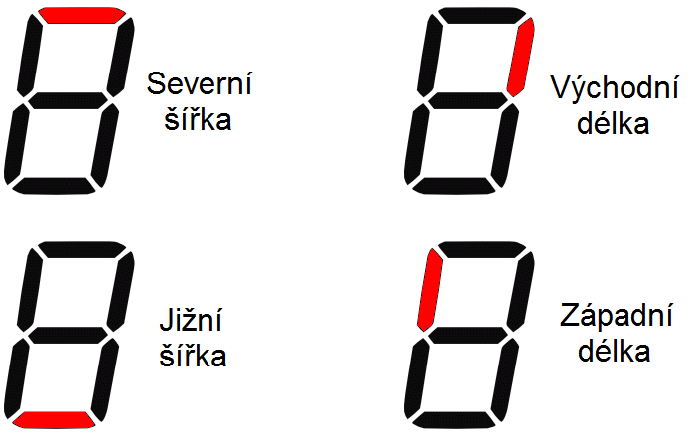

Organizace vnitřní EEPROM

Uvnitř SQM se nachází paměť, do které se ukládají jednotlivé záznamy. Tato paměť je trvalá a pamatuje si zapsané údaje i při vypnutí napájení.

Pro ukládání záznamů slouží oblast od buňky s adresou 500 až do konce paměti (adresa 131071).

Na začátku paměti jsou uložené systémové parametry a kalibrační tabulky.

Konkrétně vypadá obsazení paměti takto:

adresa popis
0 až 3 čas posledního seřízení RTC v sekundách od 1.1.1970

4 až 7 za jak dlouho se má přidávat nebo ubírat
autokalibrační sekunda k vnitřnímu času
(detailně popsáno v kapitole " Vnitřní hodiny (RTC)")

8 značka pro aktuální časovou zónu
SEČ(0) nebo SELČ (1)

9 nastavení oddělovačů položek a desetinných
oddělovačů v CSV souborech na SD kartě.
(detailně rozepsáno pod touto tabulkou)

10 interval automatického spouštění měření v minutách

11 počet vzorků k průměrování

12 až 13 unikátní identifikace paměti (výrobní číslo)

14 nastavená SLAVE adresa a rychlost komunikace
(detailně rozepsáno pod touto tabulkou)

15 nejnižší bit:
0 = CRC bajt se při příjmu dat z RS485 netestuje
1 = CRC bajt se testuje
nejvyšší bit:
0 = tlačítko pro časovou značku je odemčené
1 = tlačítko pro časovou značku je blokované

16 úroveň pro určení nestabilního jasu

17 počet čidel světla na expanzní desce
(jedno SQM dokáže číst hodnotu světla
až ze 7 čidel připojených přes I²C expander)

18 značka při každých obsazených 10kB paměti
pro rychlejší hledání volného místa
po zapnutí napájení.

19 Hranice světla pro ukládání do EEPROM.
V desetinách mag/arcsek²
(platí jen pro spouštění tlačítkem, automatem,
nebo po sériové lince.
V případě kalibrace se ignoruje)

20 až 47 kalibrační tabulka pro teplotu
(2 sloupce * 7 dvojbajtových hodnot = 28 bajtů)

48 až 49 značka pro nulování pořadí v záznamech
časových razítek

50 až 469 kalibrační tabulky pro čidla světla
(7 čidel * 2 sloupce * 15 dvojbajtových hodnot =
420 bajtů)

470 aktuální pořadové číslo časového razítka
(pořadí se nuluje vždycky v poledne)

471 až 499 nepoužitá rezerva 29 bajtů

----------------------------------------------------------------
Detail adresy 9
(oddělovače položek a desetinných míst v CSV souborech)

bit 1 a bit 0
'0' '0' ... oddělovač položek mezera
'0' '1' ... oddělovač položek čárka
'1' '0' ... oddělovač položek středník [default]
'1' '1' ... oddělovač položek tabulátor

bit 2 = '0' ... oddělovač desetinných míst: tečka
bit 2 = '1' ... oddělovač desetinných míst: čárka [default]

bit 3 = '0' ... položky mezi oddělovači neuzavírat do uvozovek [default]
bit 3 = '1' ... každou položku mezi oddělovači zavřít do
uvozovek

bit 4 = '0' ... nevytvářet hlavičku v souboru
bit 4 = '1' ... na začátku každého souboru vytvořit hlavičku [default]

formát bajtu:
(0bxxxhudoo)
xxx = nevyužito; h = hlavička; u = uzavírání položek do uvozovek;
d = desetinný oddělovač; oo = oddělovač položek

----------------------------------------------------------------
Detail adresy 14
(SLAVE adresa a rychlost komunikace)

bity 0 až 3 = SLAVE adresa pro komunikaci (1 až 15)

bity 4 a 5 = rychlost sériové komunikace (0 až 3)

formát bajtu:
(0bxx00AAAA = 9600)
(0bxx01AAAA = 19200)
(0bxx10AAAA = 38400)
(0bxx11AAAA = 115200)
AAAA = SLAVE adresa; xx = nevyužito
----------------------------------------------------------------

Většina parametrů je uživatelsky nastavitelná pomocí příkazů přes USB sériovou komunikaci, nebo přes menu.

Popis uložených záznamů v EEPROM

Každý záznam se ukládá do EEPROM v minimalizovaném formátu ve stejně dlouhých blocích. Délka bloku závisí na tom, co všechno se má zaznamenávat.
Nastavení zaznamenávaných dat se provádí přímo v programu před kompilací. Po každé změně je nutné celou paměť přeformátovat (je na to určený příkaz odesílaný přes USB sériovou linku - HARD formát: #FH ).

V minimální variantě, kdy se zaznamenává pouze datum, čas, úroveň jasu a informační bajty (informace o způsobu spouštění měření, časová zóna a SLAVE adresa, značka stability), je velikost jednoho záznamu 8 bajtů. v tom případě se do 128kB paměti vejde asi 16 000 záznamů.

V maximální variantě, kdy se ukládá navíc ještě teplota, tlak, vlhkost (musí být osazené čidlo BME280), zeměpisné souřadnice, nadmořská výška (musí být připojen GPS modul), detailní informace o změřeném světle (kanály Infra a Full, zesílení, doba měření) je jeden záznam dlouhý 29 bajtů a do paměti se tak vejde asi 4 500 záznamů.

Po zaplnění paměti se starší záznamy začnou přepisovat novými naměřenými hodnotami.

Organizace jednoho záznamu světla vypadá následovně:
1. bajt - značka obsazeného nebo volného bloku (bit 7),
- typ záznamu (světlo, stopky, časová značka) (bity 6 a 5)
- (bit 4 nepoužitý)
- index přepnutého čidla na rozšiřující desce (bity 3, 2, 1)
- značka SEČ/SELČ (bit 0),

2. až 5. bajt - časový údaj v sekundách od 1.1.1970

6. a 7. bajt - údaj o naměřeném plošném jasu
v tisícinách mag/arcsek²

8. bajt - SLAVE adresa zařízeni pro komunikaci (bity 7, 6, 5, 4) - značka stability měřeného jasu (bit 3)
- popis co způsobilo spuštění měření (bity 2, 1, 0)
(tlačítko, sériová linka, automat, kalibrace ...)

Volitelně se pak k 8 bajtům přidávají ještě následující údaje:

- informace o teplotě (plus 2 bajty na záznam)
- informace o tlaku (plus 2 bajty na záznam)
- informace o vlhkosti (plus 2 bajty na záznam)
- informace o INFRA složce světla (plus 2 bajty na záznam)
- informace o FULL kanálu světla (plus 2 bajty na záznam)
- informace o nastavení Control registru čidla světla
(zesílení, doba snímání) (plus 1 bajt na záznam)
- informace o zeměpisných souřadnicích
(délka, šířka, výška) (plus 10 bajtů na záznam)

----------------------------------------------------------------
Detailní informace k organizaci 1. bajtu záznamu:

bit 7 = '0' = následující blok bajtů je volný, je možné ho přepsat
bit 7 = '1' = následující blok bajtů je obsazený

bit 6 bit 5
'0' '0' = běžný záznam světla
'1' '0' = záznam byl pořízen v režimu "Stopky"
'0' '1' = jedná se o záznam časové značky
'1' '1' = nemůže nastat (rezervováno pro speciální případy)

bit 4 = nepoužito

bity 3, 2, 1 = index čidla světla na rozšiřující desce
(když není deska použita má vnitřní čidlo index 0)
index je o 1 nižší, než je zobrazované číslo čidla
0bxxxx010x označuje číslo čidla 3

bit 0 = '0' = zaznamenaný čas je v SEČ zóně
bit 0 = '1' = zaznamenaný čas je v SELČ zóně
----------------------------------------------------------------

----------------------------------------------------------------
Detailní informace k organizaci 8. bajtu záznamu:

bity 7, 6, 5, 4 = SLAVE adresa zařízení (1 až 15) - 0 není použita

bit 3 = '0' = měření světla nebylo stabilní
bit 3 = '1' = měření světla bylo stabilní

V režimu měření světla:
bity 2, 1, 0 = co způsobilo spuštění měření
0bxxxxx000 = nepoužito
0bxxxxx001 = tlačítko nahoru (u)
0bxxxxx010 = tlačítko dolu (d)
0bxxxxx011 = tlačítko OK (o)
0bxxxxx100 = spuštěno komunikací (M)
0bxxxxx101 = spuštěno automatem (A)
0bxxxxx110 = kalibrační měření (c)
0bxxxxx111 = kalibrační průměr (C)

V režimu stopek:
bity 2, 1, 0 = typ záznamu
0bxxxxx000 = nepoužito
0bxxxxx001 = spuštění stopek
0bxxxxx010 = zastavení stopek
0bxxxxx011 = mezičas
0bxxxxx100 = pokračování bez nulování

V režimu rychlé časové značky:
bity 2, 1, 0 = vždycky 0bxxxxx000
----------------------------------------------------------------

----------------------------------------------------------------
V případě povoleného ukládání Control registru čidla světla je formát jednotlivých bitů následující:

bity 7 a 6 určují zesílení (AGAIN)
- zesílení se upravuje automaticky podle aktuálního osvětlení.
0b00xxxxxx = 1x
0b01xxxxxx = 25x
0b10xxxxxx = 428x
0b11xxxxxx = 9876x

bity 5, 4 a 3 jsou nepoužité

bity 2,1 a 0 určují dobu snímání světla (ATIME)
0bxxxxx000 = 100ms
0bxxxxx001 = 200ms
0bxxxxx010 = 300ms
0bxxxxx011 = 400ms
0bxxxxx100 = 500ms
0bxxxxx101 = 600ms [v programu nastavené napevno]
0bxxxxx110 = nepoužito
0bxxxxx111 = nepoužito
----------------------------------------------------------------

Záznamy GPS souřadnic se ukládají v upraveném unsigned long formátu.

Zeměpisná délka se ukládá ve 4 bajtech v miliontinách stupně.
Pro západní polokouli se ukládá číslo přímo, pro východní polokouli se do EEPROM přičítá 180 000 000 (východní polokoule bude vždycky větší než 180 000 000).

Příklady:
v EEPROM je uloženo číslo 194366646 a to znamená 14.366646° v.d.
v EEPROM je uloženo číslo 54366646 a to znamená 54.366646° z.d.

Zeměpisná šířka se ukládá podobně (také ve 4 bajtech s rozlišením na miliontiny stupně).
Pro jižní polokouli se ukládá číslo přímo, pro severní polokouli se do EEPROM přičítá číslo 90 000 000 (severní polokoule bude vždycky větší než 90 000 000).

Příklady:
v EEPROM je uloženo číslo 139444356 a to znamená 49.444356° s.š.
v EEPROM je uloženo číslo 19444356 a to znamená 19.444356° j.š.

Nadmořská výška se ukládá jen dvojbajtově. Rozlišení je 1 metr.
Ke změřené hodnotě se ale do EEPROM přidává +500 metrů.

Příklady:
v EEPROM je uloženo číslo 987 - to znamená 487 m n.m.
v EEPROM je uloženo číslo 200 - to znamená 300 m pod mořem.

Stopky

U záznamů pořízených ve funkci stopky záleží i na tom, co se zaznamenává:

V prvním bajtu záznamu se vždycky nastaví bit 6 do '1'
- to je informace, že záznam neobsahuje světlo, ale stopky.
Zbytek bitů prvního bajtu je uložený stejně jako při záznamu světla.

Stopky - START

Při startu stopek je ve 2. až 5. bajtu uložen datum a čas spuštění stopek v sekundách od 1.1.1970 (tak jako u záznamu světla)

6. bajt se naplní hodnotou 0xFF.

7. bajt obsahuje aktuální počítadlo mezičasů

Do 8. bajtu se zapíše číslo 1 (značka pro START).

Ostatní bajty (teplota, tlak, GPS ...) se neukládají - nic se neměří.

Stopky - LAP (mezičas)

Do 2. až 5. bajtu se ukládá čas v milisekundách od spuštění stopek.

6. bajt se naplní hodnotou 0xFF.

7. bajt obsahuje počítadlo mezičasů.
Toto počítadlo se nuluje společně s nulováním stopek.

Do 8. bajtu se zapíše číslo 3 (značka pro mezičas).

Stopky - STOP

Do 2. až 5. bajtu se ale ukládá čas v milisekundách od spuštění stopek.

6 bajt se naplní hodnotou 0xFF.

7 bajt obsahuje počítadlo mezičasů.
Při zastavení stopek se toto počítadlo také zvětší o 1,
stejně jako u mezičasů.

Do 8. bajtu se zapíše číslo 2 (značka pro STOP).

Stopky - CONT

Poslední typ záznamu pro režim "Stopky" je záznam "Cont".
K tomuto záznamu dochází, když při spuštění stopek nebyl předchozí zaznamenaný čas vynulovaný.
Záznam v EEPROM je stejný jako při startu, akorát do 8. bajtu se zapisuje číslo 4 (značka pro pokračování bez nulování).
Počítadlo mezičasů také pokračuje v řadě bez vynulování.

Příklady uložených záznamů stopek v EEPROM (data v HEX formátu)

START:
C0 60 39 5F 8E FF 00 01 00 00 00 00 00 00 00 00 00 00 00

Mezičas 1 (LAP):
C0 00 00 0D 52 FF 01 03 00 00 00 00 00 00 00 00 00 00 00

Mezičas 2 (LAP):
C0 00 00 18 46 FF 02 03 00 00 00 00 00 00 00 00 00 00 00

Mezičas 3 (LAP):
C0 00 00 23 34 FF 03 03 00 00 00 00 00 00 00 00 00 00 00

STOP:
C0 00 00 2F 29 FF 04 02 00 00 00 00 00 00 00 00 00 00 00

Pokračování bez vynulování (CONT):
C0 60 39 5F 9E FF 04 04 00 00 00 00 00 00 00 00 00 00 00

STOP:
C0 00 00 39 AC FF 05 02 00 00 00 00 00 00 00 00 00 00 00

Popis komunikace přes USB

Základní nastavená rychlost je 9600, 8 databitů, bez parity.
Rychlost je možné změnit přes USB pomocí příkazu: "@S n"
(n je číslo od 0 do 3 pro rychlosti : 9600, 19200, 38400, nebo 115200)
Změna rychlosti se týká i komunikace přes linku RS485.

Příkazy se do přes USB odesílají v textovém formátu.
Základní příkaz je otazník '?'. Po odeslání do sériové linky se zobrazí jednoduchá nápověda.

j ... zmer plosny jas - bez ukladani
v ... zmer vlhkost - bez ukladani
t ... zmer teplotu - bez ukladani
p ... zmer tlak - bez ukladani
z 0 ... prepnout na SEC
z 1 ... prepnout na SELC
a nnn ... nastaveni automatickeho spousteni 0-255 minut
r ... vypis poslednich 100 zaznamu z EEPROM
rp ... vypis posledniho zaznamu z EEPROM
ra ... vypis vsech zaznamu z EEPROM
rz nnnnn ... vypis jednoho zvoleneho zazamu
c ... aktualni cas
i ... informace o aktualnim nastaveni systemu
h ... zobrazeni hlavicky pro formatovany vystup
m ... spusteni vsech mereni se zapisem do EEPROM
kj ... kalibracni mereni jasu (vystup bez korekce)
kt ... kalibracni mereni teploty (vystup bez korekce)
#? ... napoveda pro dalsi funkce

Druhá skupina příkazů jsou méně často používané funkce.
Začínají znakem '#' a pokračují velkým písmenem.
Nápověda se získá příkazem '#?'

#Tyyyymmddhhnnss ... nastaveni casu
#P nn ... nastaveni poctu prumerovani jasu (1-20)
#S nnn ... nastaveni urovne stability (0-255)
#I ... detailni informace o kalibraci vnitrnich
hodin
#A nn ... nastaveni SLAVE adresy pro komunikaci (1-15)
#C 0 ... vypnuti CRC kontroly pro RS485
#C 1 ... zapnuti CRC kontroly pro RS485
#O? ... nastaveni oddelovacu
#FS ... SOFT format EEPROM
#FH ... HARD format EEPROM
#U nnn ... hranice jasu pro ukladani
- v desetinach mag/arcsek2 (0-255)
#KJ n;x;y* ... zapis bodu do kalibracni tabulky jasu
#KT n;x;y* ... zapis bodu do kalibracni tabulky teploty

Poslední skupina jsou servisní funkce, které slouží k různým hlubším zásahům do systému.
Začínají znakem '@' za kterým následuje velké písmeno (nebo nějaký symbol).
Nápověda pro ně se vyvolá příkazem '@?'.

@W addr,data ... primy zapis do EEPROM
@R addr ... prime cteni z EEPROM
@E ... test postupneho prepinani cidel
na expanzni desce
@X n ... nastaveni poctu vstupu na expanzni desce
(1-7)
@DS ... defaultni kalibracni hodnoty pro jas
@DT ... defaultni kalibracni hodnoty pro teplotu
@DP ... defaultni parametry systemu
@T ... test displeje nebo LED
@@ ... softwarovy RESET
@G ... vypis dat z GPS modulu
@S n ... rychlost seriove komunikace
(0=9600; 1=19200; 2=38400; 3=115200)
@- ... sken I2C sbernice

Příklady:

Změřit hodnotu jasu (bez zápisu do EEPROM)

požadavek: j
odpověď:
Plosny jas bez korekce: 13.320 mag/arcsec2
Plosny jas s korekci podle tabulky: 10.320 mag/arcsec2

Změřit vlhkost (bez zápisu do EEPROM)

požadavek: v
odpověď:
Vlhkost: 56.73 %

Změřit teplotu (bez zápisu do EEPROM)

požadavek: t
odpověď:
Teplota bez korekce: 22.78 'C
Teplota s korekci podle tabulky: 22.51 'C

Změřit tlak (bez zápisu do EEPROM)

požadavek: p
odpověď:
Absolutni tlak (bez prepoctu na hladinu more): 96278 Pa

Přepnout na SEČ ("zimní" čas)

požadavek: z 0
odpověď:
Nastavena zona SEC.

Přepnout na SELČ (letní čas)

požadavek: z 1
odpověď:
Nastavena zona SELC.

Nastavit automatické měření na každých 20 minut

požadavek: a 20
odpověď:
Automaticky spoustet mereni po 20 min.

Vypnout automatické měření

požadavek: a 0
odpověď:
Automat vypnuty

Vypsat posledních 100 uložených záznamů

požadavek: r
odpověď:
(vypíše hlavičku a pod ní 100 posledních záznamů v textovém formátu)
příklad hlavičky a jednoho záznamu:
pol. ; EEPROM ; sek_1970 ; datum ; cas ; dvt; zona ; jas ; jas ;adr.;cid.; pozn. ; stab_jas ; infra ; full ; [ms]; citl. ;teplota; tep.'C ;vlhkost; vlh. % ; tlak ; GEO_lat ; GEO_long ; ALT
00484 ; 014507 ; 1618994515 ; 21.04.2021 ; 08:41:55 ; St ; SELC ; 08252 ; 08,252 ; 01 ; 01 ; tl_DN ; STABIL ; 02354 ; 07708 ; 600 ; 428x ; 07314 ; +23,14 ; 03712 ; 037,12 ; 096076 ; +49,451039 ; +014,357798 ; +0467

Délka každé položky v záznamu je konstantní.
Odřádkování je až na konci každého záznamu.
Oddělovače jsou nastavitelné přes USB příkaz "#O?"
Operace trvá dlouho a proto je možné ji přerušit předčasně stiskem tlačítka OK na SQM.
Během výpisu je na displeji vidět odpočet. Znaky "rd." před odpočtem mají signalizovat čtení EEPROM (read).

Vypsat poslední záznam

požadavek: rp
odpověď:
(vypíše hlavičku a pod ní poslední záznam v textovém formátu)
stejně jako v předchozím případě

Vypsat všechny záznamy v EEPROM

požadavek: ra
odpověď:
(vypíše hlavičku a pod ní úplně všechny záznamy z EEPROM v textovém formátu) stejně jako v předchozích případech.
Tato operace trvá velmi dlouho a je možné ji předčasně přerušit stiskem tlačítka OK na SQM.
I zde je během výpisu na displeji vidět odpočet - podobně jako při výpisu posledních 100 záznamů.

Vypsat jeden konkrétní záznam

požadavek: rz 789
odpověď:
vypíše hlavičku a pod ní jeden konkrétní zvolený záznam v textovém formátu - stejně jako v předchozích případech

Pokud se zvolí záznam, který ještě neexistuje, nezpůsobí to chybu, ale program se pokusí zrekonstruovat obsah EEPROM.
To se může hodit v případě SOFT formátu, kdy se z EEPROM maže jen informace o obsazené buňce, ale data ve skutečnosti v EEPROM zůstávají. Signalizace takto smazaného záznamu je vidět na výpisu částečně smazaným označením časové zóny (_ELC nebo _EC), která se ale i přesto dá rozeznat (SELC, nebo SEC).

Zobrazí aktuální čas vnitřních hodin

požadavek: c
odpověď:
22.4.2021 20:21:50 Ct

Vypsat detailní informace o systému

požadavek: i
odpověď:
SW ver.: 2021-06-18

Casova zona: SELC.

Oddelovace:
Polozky v souboru: strednik
Desetinny oddelovac: carka
Neuzavirat polozky do uvozovek
Do souboru vkladat hlavicky

Automat: Bez automatickeho mereni

Prumerovat 5 mereni plosneho jasu
Pri komunikaci pres RS485 je nutne odesilat spravny
kontrolni bajt.
Rozhodovaci rozdil pro stabilni/nestabilni jas je 1.5 %
Do EEPROM se ukladaji vsechny zaznamy
Unikatni identifikace EEPROM: 0x8DDA
SLAVE adresa: 1

Hardware:
Procesor: STM32F103CB (BluePill) - 128kB progMEM
Cidlo jasu: TSL2591
Cidlo vlhkosti, teploty a tlaku: BME280
SD karta: vysunuta
Displej: 5x7 segmentu (TM1637)

EEPROM:
Zacatek oblasti pro data: 500
Konec oblasti pro data: 131057
Pristi zaznam se ulozi na adresu: 14942
Jeden zaznam v EEPROM je dlouhy: 29 bajtu
obsahuje tyto polozky:
- plosny jas ANO
- teplota ANO
- tlak ANO
- vlhkost ANO
- infra slozka svetla ANO
- full svetlo ANO
- ctrl registr TSL2591 ANO
- GPS souradnice ANO

Kalibrace cidla teploty
index ; merena ; skutecna
-----------------------------
1 ; -50.00 'C ; -50.00 'C
2 ; -50.00 'C ; -50.00 'C
3 ; -50.00 'C ; -50.00 'C
4 ; -50.00 'C ; -50.00 'C
5 ; -50.00 'C ; -50.00 'C
6 ; -50.00 'C ; -50.00 'C
7 ; -50.00 'C ; -50.00 'C

Kalibrace cidla plosneho jasu [1]
index ; merene ; skutecne
--------------------------
1 ; 19.005 ; 19.410
2 ; 21.813 ; 21.700
3 ; 13.874 ; 10.750
4 ; 21.204 ; 21.380
5 ; 0.000 ; 0.000
6 ; 0.000 ; 0.000
7 ; 0.000 ; 0.000
8 ; 0.000 ; 0.000
9 ; 0.000 ; 0.000
10 ; 0.000 ; 0.000
11 ; 0.000 ; 0.000
12 ; 0.000 ; 0.000
13 ; 0.000 ; 0.000
14 ; 0.000 ; 0.000
15 ; 0.000 ; 0.000

Zobrazit jen hlavičku výpisů záznamů v textovém formátu

požadavek: h
odpověď:
pol. ; EEPROM ; sek_1970 ; datum ; cas ; dvt; zona ; jas ; jas ;adr.;cid.; pozn. ; stab_jas ; infra ; full ; [ms]; citl. ;teplota; tep.'C ;vlhkost; vlh. % ; tlak ; GEO_lat ; GEO_long ; ALT

Spustit měření se zápisem do EEPROM

požadavek: m
odpověď:
|-----|
|#####|
pol. ; EEPROM ; sek_1970 ; datum ; cas ; dvt; zona ; jas ; jas ;adr.;cid.; pozn. ; stab_jas ; infra ; full ; [ms]; citl. ;teplota; tep.'C ;vlhkost; vlh. % ; tlak ; GEO_lat ; GEO_long ; ALT
00499 ; 014942 ; 1619123436 ; 22.04.2021 ; 20:30:36 ; Ct ; SELC ; 15960 ; 15,960 ; 01 ; 01 ; komun ; STABIL ; 00221 ; 00620 ; 600 ; 9876x ; 07299 ; +22,99 ; 05638 ; 056,38 ; 096314 ; ---------- ; ----------- ; -----

Během měření se zobrazuje jednoduchý textový bargraf. Počet políček odpovídá počtu průměrování. Po ukončení měření se vypíše kompletní záznam v textovém formátu i s hlavičkou.

Zobrazit hodnotu jasu bez kalibračních korekcí

požadavek: kj
odpověď:
Plosny jas bez kalibracni korekce:
|----------|
|##########|
17.125 mag/arcsec2

V tomto případě se provádí 10x průměrování a každé z těch 10 měření se ještě zvlášť ukládá. průběh měření je signalizován bargrafem.
Zobrazený výsledek je průměrná hodnota bez kalibračních korekcí (nepřesná hodnota přímo z čidla).

Zobrazit hodnotu teploty bez kalibračních korekcí

požadavek: kt
odpověď:
Teplota bez kalibracni korekce: 7303 = 23.03'C

Při měření teploty se průměrování neprovádí.
Nedochází ani k záznamu hodnoty do paměti.

Nastavení času

Před nastavením času musí být správně zvolená časová zóna (SEČ/SELČ)
Čas se zadává pomocí řetězce, který obsahuje rok (4 znaky), měsíc (2 znaky), den (2 znaky), hodiny (2 znaky), minuty (2 znaky), sekundy (2 znaky) bez mezer a oddělovačů. Formát je #Tyyyymmddhhnnss.
Program netestuje správnost zadání.
Některé položky sice kontroluje (hodina nesmí být třeba větší než 23, rok nesmí být nižší, než 2020, nebo vyšší než 2099....).
Datumy se netestují (je možné třeba zadat 31. února).

příklad pro 23.4.2021 11:30:10

požadavek: #T20210423113010
odpověď:
Prijato: 20210423113010
Rozdil mezi casem v RTC a zadanym casem [s]: -7
23.4.2021 11:30:10 Pa

v případě chybného zadání (například když chybí nějaký znak) zahlásí program chybu.

Nastavení počtu měření jasu pro průměrování

požadavek: #P 5
odpověď:
Prumerovat 5 mereni

Minimální hodnota je 1 (v tom případě k průměrování nedochází a vrací se první změřená hodnota)
Maximum je 20. Každé měření trvá přes 1 sekundu, takže více průměrování znamená delší čas měření.

Nastavení úrovně stability

Tato funkce nastavuje maximální přijatelné kolísání jasu v desetinách procenta.. Když jas kolísá více než je nastaveno, zapisuje se do paměti značka o nestabilním měření a zároveň se po měření výstražně zapípá..

požadavek: #S 15
odpověď:
Rozhodovaci uroven pro stabilni jas je nastavena na 1.5 %

Minimální hodnota je 0 - v tom případě bude jako stabilní měření označeno jen takové měření, které nebude vůbec kolísat.
Maximální hodnota je 255 - Potom budou jako nestabilní měření označeny jen záznamy, ve kterých hodnota kolísá nad 25,5%

Detailní informace o vnitřních hodinách

požadavek: #I
odpověď:
Informace o RTC
---------------
Aktualne je SELC.
Cas v RTC bez korekci (GMT): 23.4.2021 9:11:15 Pa
Cas posledniho serizeni RTC (data z EEPROM) (GMT):
... v sekundach od 1.1.1970: 1619159080
... v citelnem tvaru: 23.4.2021 6:24:40 Pa
Interval od posledniho nastaveni casu: 9995 [s] (= 0.12 [d])
Korekce casu (data z EEPROM):
... ulozene cislo v HEX formatu : 8000555E
... sekunda se odecita kazdych 21854 sekund od posledniho
serizeni.
(to je asi 6.1 hodin)
Zatim se takto melo pridat/ubrat: 0 extra sekund.
Takze zkorigovany cas pro zobrazeni je:
23.4.2021 11:11:15 Pa

Nastavení SLAVE adresy pro komunikaci přes RS485

požadavek: #A 2
odpověď:
SLAVE adresa: 2

Při komunikaci přes RS485 se může připojit víc zařízení paralelně na jednu sběrnici. Každé ale musí mít unikátní adresu. Pomocí příkazu #A je možné adresu změnit v rozsahu 1 až 15.

Nastavená adresa se ukládá i každému záznamu
(do EEPROM i do CSV souboru).

Zapnutí a vypnutí testování kontrolního bajtu
při komunikaci přesRS485

požadavek: #C 0
odpověď:
CRC se nekontroluje

požadavek: #C 1
odpověď:
CRC se testuje

Každý požadavek vyslaný z PC do SQM přes RS485 by měl obsahovat jednobajtový kontrolní součet, pomocí kterého je možné zjistit, že během komunikace nedošlo k nějakému výpadku.
Pokud se přijatý kontrolní bajt neshoduje s vypočteným, považuje se požadavek za neplatný.

Kontrolní bajt se tvoří jednoduchým odečtením hodnot všech 12 odeslaných bajtů v požadavku od čísla 256.

Pro příklad:
Při odeslání požadavku:
0x01, 0x03, 0x00, 0x05, 0x00, 0x00, 0x00, 0x00, 0x00, 0x00, 0x00 ,0x00
se kontrolní bajt vypočte jako:
256 - 1 - 3 - 0 - 5 - 0 - 0 - 0 - 0 - 0 - 0 - 0 = 247 = 0xF7

Při případném "podtečení" pod 0 se pokračuje v odečítání v rámci jednoho bajtu.

Příkazem #C 0 se může testování tohoto bajtu vypnout. To se hodí pro různé ručně zadávané testovací požadavky.

Opětovné zapnutí se provádí příkazem #C 1.

Nastavení oddělovačů v CSV souborech.

Jako oddělovače jednotlivých položek v CSV souborech je možné použít středník, čárku, mezeru nebo tabulátor.

Dále je možné ještě každou položku uzavřít do uvozovek, nebo nechat volně mezi oddělovači (místo uvozovek jsou mezery).

Také je možné se zvolit desetinný oddělovač (tečka, nebo čárka)

Poslední volbou je možnost zapnutí nebo vypnutí hlavičky na začátku každého CSV souboru.

Tyto parametry se nastavují příkazem #O (písmeno velké 'O' jako Oddělovač) za kterým následuje upřesňující nastavovací kód.

Seznam všech kódů je dostupný v mininápovědě po příkazu: #O?

#O,1 ... des. oddelovac: carka
#O,0 ... des. oddelovac: tecka
#O"1 ... uzavirat polozky do uvozovek
#O"0 ... neuzavirat polozky do uvozovek
#Oh1 ... vytvaret hlavicky
#Oh0 ... nevytvaret hlavicky
#Oo_ ... oddelovac polozek: mezera
#Oo, ... oddelovac polozek: carka
#Oo; ... oddelovac polozek: strednik
#Oot ... oddelovac polozek: tabulator

Pozor na případ, kdy je nastaven oddělovač položek jako čárka a oddělovač desetinných míst také jako čárka.

Příklady výstupních CSV souborů při různých oddělovačích:
Nahoře hlavička
1. řádka: oddělovač položek středník, desetinná čárka, bez uvozovek
2. řádka: oddělovač položek čárka, desetinná tečka, bez uvozovek
3. řádka: oddělovač položek čárka, desetinná tečka, s uvozovkami

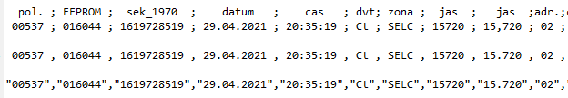

SOFT formátování EEPROM

Vnitřní paměť se cyklicky přepisuje. Někdy ale může být vhodné uložené položky smazat. Pro mazání se používají dvě funkce SOFT a HARD formát.

Při SOFT formátu se u každého uloženého záznamu jen přepíše jeden bit, který označuje prostor v EEPROM jako volný.
Ve skutečnosti ale zůstávají stará data uložena v paměti a je možné je obnovit a zobrazit. Ve výpisech jsou takto "smazané" záznamy rozlišitelné podle toho, že je u nich časová zóna nastavena místo
"SELC / SEC" na "_ELC/_EC".

SOFT formát trvá výrazně kratší dobu než HARD formát.
Po zadání příkazu #FS se v terminálu objeví jednoduchý, textový, sloupcový graf, který se pak začne postupně vyplňovat znaky '#'

SOFT format EEPROM ...
|---------------------------------------------|
|#############################################|
EEPROM byla zformatovana.

Během formátování probíhá odpočet i na displeji.
Zobrazené znaky "S.F." na levé straně displeje jsou
zkratkou pro "Soft Formát"

Po zformátování se provede automatický reset SQM a další záznam se začne ukládat od první pozice (adresa 500).

HARD formátování EEPROM

Na rozdíl od předchozího způsobu mazání EEPROM dochází při HARD formátu k úplnému smazání všech paměťových buněk v EEPROM.
Staré záznamy se tedy úplně smažou.
Tento způsob formátování trvá výrazně delší dobu (desítky minut).
I tady dochází k průběžnému zobrazování stavu pomocí jednoduchého bargrafu v sériové lince a na displeji. Před odpočítávaným číslem jsou v tomto případě zobrazeny znaky "H.F" jako zkratka pro "Hard Formát"

HARD formát je nutné spustit po každé změně ukládaných položek, nebo při prvním zapnutí SQM.

Příkaz pro HARD formát je #FH
Nastavení hranice jasu pro ukládání do EEPROM.

Pomocí příkazu #U je možné určit hranici jasu, pod kterou se nebudou záznamy ukládat do EEPROM.
Zadávaná hodnota je v rozsahu 0 až 255 a odpovídá jasu 0 až 25,5 mag/arcsek² .

Při 0 se budou ukládat všechny záznamy.
Při čísle 100 se budou ukládat jen ty záznamy, jejichž hodnota jasu byla vyšší (větší tma), než 10 mag/arcsek² .

Využití této funkce bylo plánováno pro trvale umístěné SQM, aby se přes den zbytečně nezaplňovala paměť.

Toto nastavení se týká jen ukládání do EEPROM.
Na SD kartu se ukládají všechny záznamy (pokud je zasunutá).

Výjimkou je kalibrační měření jasu. Při této funkci se do EEPROM ukládají všechny změřené záznamy.

Požadavek: #U 123
Odpověď:
Do EEPROM se budou ukladat zaznamy s hodnotou plosneho jasu vetsi (tmavsi) nez 12.30 mag/arcsek2

Zápisy bodů do kalibračních tabulek

Detailně je kalibrace popsána v samostatné kapitole.
Ve vnitřní paměti se nachází oblasti označované jako kalibrační tabulky.
Každá tabulka obsahuje několik bodů (kalibrační tabulky světla obsahují 15 bodů, tabulka pro teplotu má 7 bodů). Každý z těchto bodů má dvě "souřadnice" (souřadnice X udává hodnotu získanou z čidla, souřadnice Y udává, jaká hodnota se má při té hodnotě z čidla zobrazit na displeji ).

Pomocí příkazů
#KJ n;x;y*
a
#KT n;x;y*
je možné tabulky upravovat.

n je pořadové číslo bodu v tabulce

x je hodnota z čidla (pro jas je to v milimag/arcsek², pro teploty je to v setinách °C zvýšeno o +50°C)

y je hodnota, která se má zobrazit (ve stejném formátu jako hodnota X)

Je možné upravovat více bodů současně
(pro teplotu až 4 body, pro jas až 3 body).
Po posledním odeslaném bodu musí následovat znak hvězdička (*)

Pro lepší komfort byl vytvořen Excelovský dokument, do kterého se do skutečných tabulek zadávají hodnoty a z nich se automaticky tvoří příkazy, které se pak mohou zkopírovat a odeslat do sériové linky.
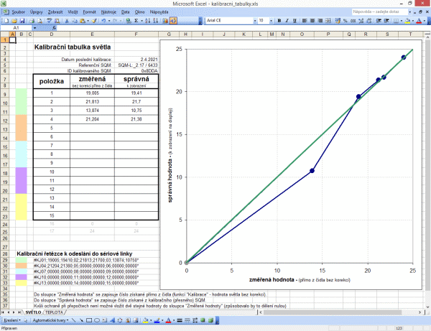

Příklad příkazu pro úpravu 4 bodů v teplotní kalibrační tabulce:
#KT01;7300;7380;02;7060;6950;03;6470;6420;04;7820;8010*

To odpovídá této tabulce:
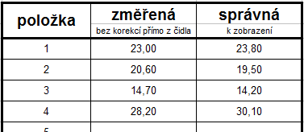

Příklad příkazu pro úpravu 3 bodů v kalibrační tabulce jasu:
#KJ01;19005;19410;02;21813;21700;03;13874;10750*

To odpovídá této tabulce:
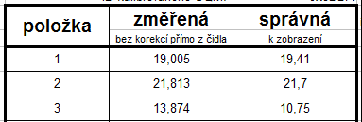

Přímý zápis hodnot do vnitřní EEPROM

Tato funkce byla využívána při vývoji, když bylo nutné něco ručně přepsat v EEPROM

Zadává se adresa v rozsahu 0 až 131071 a jeden bajt, který se má na tuto adresu uložit.
V odpovědi se zobrazí původní hodnota a hodnota, která se zapisuje

příklad pro změnu aktuálního pořadového čísla časové značky
požadavek: @W 470,5
odpověď:
puvodni: EEPROM[470] = 1 -> 5

Přímé čtení hodnot z vnitřní EEPROM

Pouze zobrazení obsahu EEPROM se zadanou adresou.
Zobrazí se přímo obsah zadané buňky a navíc ještě sloučený obsah s následující buňkou (data na adrese jsou jako MSB a data na adrese + 1 jako LSB).
Výsledek je v tomto případě vždycky zobrazen jako unsigned int.

příklad pro zobrazení změřené hodnoty jasu v prvním záznamu
(adresa 505)
požadavek: @R 505
odpověď:
EEPROM[505] = 51
EEPROM[505] + [506] = unsigned int 13085

Nastavení počtu čidel na rozšiřující desce

Funguje pouze v případě použití rozšiřující desky s více čidly světla.
Počet čidel je možné nastavit v rozsahu 1 až 7.
Pokud není rozšiřující deska použita, je počet čidel nastaven na 1.

požadavek: @X 3
odpověď:
Zadany pocet vstupu pro cidla na expanzni desce: 3

Číslo právě použitého čidla se ukládá ke každému záznamu do EEPROM i do CSV souboru:
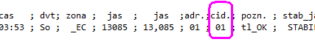

Ruční přepínání čidel světla na rozšiřující desce

Funguje pouze v případě použití rozšiřující desky s více čidly světla.

Po spuštění příkazu se přepne na následující čidlo včetně jeho kalibrační tabulky. Když je přepnuto na poslední čidlo, začne se příště znova od čidla 1.

požadavek: @E
odpověď:
Aktualne je aktivni cidlo: 1
požadavek: @E
odpověď:
Aktualne je aktivni cidlo: 2

Nastavení defaultních hodnot do kalibrační tabulky pro světlo

Při prvním spuštění je nutné zaplnit kalibrační tabulku pro světlo defaultními hodnotami.
Po odeslání požadavku dojde k zápisu hodnot a následně k automatickému resetu. Reset je signalizován na displeji.
Funkci je možné použít i v případě, že se omylem do kalibrační tabulky uloží nesmyslné údaje a po přepočtech se pak zobrazují nesmyslná čísla.

požadavek: @DS
odpověď:
Nastaveny defaultni kalibracni hodnoty pro cidlo jasu

Nastavení defaultních hodnot do kalibrační tabulky pro teplotu

Stejný případ jako v předchozím případě, akorát pro teplotní kalibrační tabulku.

požadavek: @DT
odpověď:
Nastaveny defaultni kalibracni hodnoty pro teplotu

Obnovení defaultních systémových parametrů

V případě, že dojde k nějakému problému kvůli špatně nastaveným parametrům, je možné uvést SQM do základního nastavení.
Tato funkce musí být použita i při prvním zapnutí SQM.
Po vykonání příkazu dojde k automatickému resetu.

požadavek: @DP
odpověď:
Nastaveny defaultni parametry

Pokud je něco hodně špatně (třeba nefunguje ani komunikace, takže není možné provést zadání příkazu) dají se defaultní parametry obnovit i tak, že se stisknou všechny 3 tlačítka zároveň a pak se zapne napájení.
SQM zapípá a asi po 5 sekundách se na displeji objeví nápis "dEFA". Tím je obnovení dokončené.

Seznam přednastavených parametrů:

adresa hodnota význam
0 až 3 0 čas posledního seřízení = 1.1.1970 0:00:00
4 až 7 0 sekunda se přičítá jednou za 68 let
8 0 časová zóna = SEČ
9 0b00010110 des. oddělovač čárka,
oddělovač položek středník,
hlavičku vkládat,
nezavírat položky do uvozovek
10 0 automatické spouštění vypnuté
11 3 průměrování ze 3 vzorků
14 0 komunikační rychlost = 9600
SLAVE adresa = 1
15 1 kontrolní bajt přes RS485 se testuje
16 20 hranice pro nestabilní jas jsou 2%
17 1 1 čidlo světla (bez rozšiřující desky)
18 0 záchytný bod pro hledání volného místa
19 0 ukládat se budou všechny záznamy
nezávisle na změřeném jasu

Test displeje nebo LED

Tato funkce tam zbyla z vývoje, ale ponechal jsem jí tam, kdyby bylo někdy třeba otestovat displej.
Po spuštění se na displeji postupně rozsvítí všechny segmenty.
V případě použití trojbarevné LED místo displeje se LED rozbliká všemi barvami.

požadavek: @T
odpověď:
Test displeje
Konec testu displeje

RESET přes sériovou linku

I tato funkce tam zbyla z vývoje a v podstatě nemá žádný význam.

požadavek: @@

Po vykonání příkazu se na chvíli na displeji zobrazí nápis RESET.

Změna rychlosti sériové komunikace

Je možné zvolit jednu ze 4 přednastavených rychlostí komunikace.
Změna se týká obou sériových linek (USB i RS485).
Při spojení více SQM do sítě musí mít všichni nastavenou stejnou rychlost.

Příklad pro nastavení rychlosti 19200:
požadavek: @S 1
odpověď:
Baudrate: 19200

Povolené parametry jsou:
0 pro 9600
1 pro 19200
2 pro 38400
3 pro 115200

Po změně rychlosti dochází k automatickému resetu
(nápis rESEt na displeji).
Od toho okamžiku přestává SQM komunikovat na staré rychlosti a přechází na novou.

Detailní informace o GPS desce

Příkazem @G se v sériovém terminálu zobrazí detailní informace o GPS souřadnicích, kvalitě signálu a stavu desky.

Bez zasunuté desky, nebo bez zafixovaného signálu se v jednotlivých položkách zobrazují chyby a nesmyslné údaje:
GPS LAT: 4294967295 = Err
GPS LON: 4294967295 = Err
GPS ALT: 65535 = Err
GPS satelites: 0
GPS HDoP: 0.00
GPS date: 0.0.2000
GPS time (UT): 0:0:0
GPS OK cnt: 0
GPS status: 0 (data: -- ; Time_Switch: OFF)

Když je ale signál zafixovaný zobrazí se správné informace:
GPS LAT: 139444356 = [N] 49.444355
GPS LON: 194366646 = [E] 14.366646
GPS ALT: 987 = 487 [m]
GPS satelites: 5
GPS HDoP: 5.30
GPS date: 1.5.2021
GPS time (UT): 18:18:49
GPS OK cnt: 100
GPS status: 3 (data: OK ; Time_Switch: ON)

První číslo ze souřadnic udává nezpracovanou hodnotu přímo z modulu.
Druhé je pak převedené na "čitelné" souřadnice ve stupních a metrech.

"GPS satelites" udává počet zafixovaných družic (čím víc, tím líp).

"GPS HDoP" je zjednodušeně řečeno přesnost zaměření (čím menší číslo, tím přesnější souřadnice). Detailní popis položky najdete Googlem po zadání termínu "Horizontal Dilution of Precision"

Položka "GPS OK cnt" udává počet bezchybných měření (0 až 100).
Když dojde k výpadku signálu, čítač se vynuluje.

Položka "GPS status" udává, jak je přepnutý časový přepínač na modulu, a jestli už je dostatek měření pro průměrování zeměpisných souřadnic.

Sken I²C sběrnice

Funkce použitelná při hledání hardwérových chyb v SQM.
Vypíše všechny nalezené periférie na I²C sběrnici.

požadavek: @-
odpověď:
Found address: 23 (0x17) (GPS)
Found address: 41 (0x29) (TSL2591)
Found address: 80 (0x50) (EEPROM < 64kB)
Found address: 81 (0x51) (EEPROM > 64kB)
Found address: 118 (0x76) (BME280)

Seznam možných nalezených adres:
adresa 23 (0x17) přídavný GPS modul
adresa 32 (0x20) MCP23017 - rozšiřující deska pro čidla světla
adresa 41 (0x29) TSL2591 - čidlo světla
adresa 80 (0x50) M24M01 - EEPROM (do adresy 64kB)
adresa 81 (0x51) M24M01 - EEPROM (nad adresu 64kB)
adresa 87 (0x57) speciální přídavná EEPROM
adresa 118 (0x76) BME280 - čidlo teploty, tlaku a vlhkosti

Adresy 0x29, 0x50 a 0x51 by to mělo najít vždycky. Ostatní periférie nejsou povinné.

Popis komunikace přes linku RS485

Základní nastavená rychlost je 9600, 8 databitů, bez parity.
Rychlost je možné změnit přes USB pomocí příkazu: "@S n"
(n je číslo od 0 do 3 pro rychlosti : 9600, 19200, 38400, nebo 115200)
Změna rychlosti se týká i komunikace přes USB.

Komunikace probíhá následovně:

Master (počítač) odešle požadavek - délka požadavku je vždycky stejná (13 bajtů). Pokud nějaká funkce nevyužije všechny parametry, odesílají se s hodnotou 0.

1. bajt je vždycky SLAVE adresa (nebo v některých případech 127 pro společné ovládání všech zařízení na lince)
2. bajt je kód funkce (1 až 14)
3. až 12. bajt obsahuje případné parametry funkcí
13. bajt je kontrolní bajt (všech 12 předchozích bajtů postupně odečtených od 256)

Pak MASTER maximálně 2,5 sekundy čeká na odpověď.
Když odpověď nepřijde, znamená to chybu (timeout).
Čeká ještě další sekundu, která by měla umožnit vymazat buffer všem ostatním slejvům.

Každý SLAVE si testuje alespoň 1x za 2 sekundy, jestli se něco neobjevilo na komunikační lince.
Když ano, přijme 13 bajtů a zhodnotí, jestli se ho týkají (souhlasí adresa, dorazilo přesně 13 bajtů a (pokud je testování zapnuto) souhlasí kontrolní součet ve 13. bajtu).

SLAVE, kterého se požadavek týká, musí okamžitě odpovědět.
Minimálně zprávou, že ještě pracuje a že výsledek není dostupný.

Tím relace končí.

Master si pak musí určit další termín, kdy se příslušného slejva znova dotáže.
Master nesmí odeslat další dotaz do jiného zařízení dřív, než 3 sekundy po poslední odpovědi.
To by mělo všem slejvům dát možnost vyprázdnit své buffery.
Pokud komunikuje jen s jedním zařízením, může další dotaz odeslat hned po příjmu předchozí odpovědi.

Když nějaký slejv přijme data, která se ho netýkají, dá si 3 sekundy pauzu během které ignoruje veškerou komunikaci (přijímá data, ale hned maže buffer).
Po 3 sekundách od začátku relace by měla být linka opět volná a připravená na další požadavek od mastera.

Seznam funkcí (druhý odesílaný bajt):

* 1 - požadavek o start měření všech veličin se zápisem do EEPROM a na SD kartu (pokud bude vložená)

2 - žádost o poslední naměřená data
Pro parametr 0 se vrátí všechny data jako bajty - rychlá komunikace, snadno zpracovatelná Masterem
Pro parametr 1 se vrátí celá zformátovaná řádka všech měření v TXT (stejný formát, jako se ukládá na SD kartu)
Pro parametr 2 se vrátí jen poslední hodnota jasu v TXT
(v desetinném tvaru)
Pro parametr 3 se vrátí jen poslední čitelná teplota v TXT
Pro parametr 4 se vrátí jen vlhkost
Pro parametr 5 se vrátí jen tlak
Pro parametr 6 se vrátí čitelná hlavička

3 - žádost o změřená data z EEPROM,
index záznamu je následujících dvou parametrech
HIGH index , LOW index , 0 (když je poslední parametr 0, vrací se odpověď jako blok bajtů) HIGH index , LOW index , 1 ( pro parametr 1 se vrátí celá zformátovaná řádka vybraného záznamu
v TXT (stejný formát, jako se ukládá na SD kartu)

* 4 - nastavení datumu a času podle následujících 6 parametrů YY,M,D,H,N,S

5 - zjištění datumu a času
pro parametr = 0 upravená data včetně korekcí;
pro parametr = 1 jen data z RTC (bez korekcí);
pro parametr = 2 datum a čas posledního seřízení;
pro parametr = 3 jen +/- korekce v sekundách
pro parametr = 4 čitelný datum a čas v textovém formátu včetně korekcí a oddělovačů

* 6 - přepnutí na SEČ

* 7 - přepnutí na SELČ

8 - zjištění počtu průměrování světla

* 9 - nastavení průměrování podle dalšího parametru

10 - zjištění nastavené hodnoty automatického spouštění

* 11 - nastavení intervalu automatického spouštění (v minutách)
podle následujícího parametru (0=vypnuto)

* 12 - změřit jas bez kalibrační korekce (s průměrováním 10x)

13 - žádost o index a adresu posledního záznamu v EEPROM

* 14 - přepnutí na jiné čidlo světla na expanzní desce
Pro parametr 0 až 7 se nastaví konkrétní čidlo
Pro parametr 8 se jen přepne na následující čidlo

* Pokud je místo adresy konkrétního zařízení (první odeslaný bajt) použita adresa 127, platí příkaz pro všechna zařízení na lince, ale ani jedno pak do sériové linky neodpovídá. Týká se to jen funkcí označených hvězdičkou.

Konkrétní příklady komunikace RS485 (žádosti a odpovědi) jsou uvedeny v příloze (soubor "priklady_rs485.txt"):
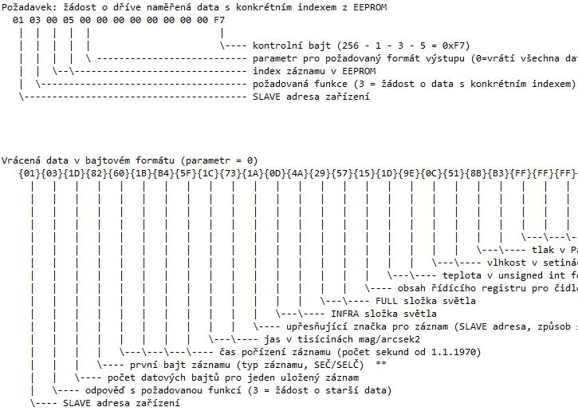

Vnitřní hodiny (RTC)

SQM využívá hodiny reálného času, které jsou součástí procesoru.
Aby byl čas dostupný i po vypnutí napájení, je nutné mít k těmto hodinám připojen záložní zdroj napětí 3V.

V ruční verzi přístroje je pro tento účel použita 3V knoflíková baterie CR2032.

Pro trvale napájenou verzi SQM je místo baterie použitý superkapacitor, který je udržovaný v nabitém stavu z napájecího napětí a při výpadku napájení dokáže udržet vnitřní hodiny několik dní v chodu.

Hodiny mají autokalibrační funkci.
Při druhém seřízení program vypočte rozdíl mezi časem v RTC a zadávaným časem. Pak z intervalu, který uběhl mezi oběma seřízeními vypočte, kterým směrem a o kolik se hodiny rozcházejí se skutečností.
Na základě zjištěných údajů pak automaticky po určitém čase přidá nebo ubere sekundu.

Tato autokalibrace je účinná pouze v případě, že je interval mezi seřízeními dostatečně dlouhý, aby se mohla projevit chyba (ideální je pověst druhé seřízení až po několika dnech).

Dále je nutné, aby byl zadávaný čas opravdu přesný.

Pokud nebude seřízení přesné, může autokalibrace přesnost času v RTC ještě více zhoršit.

Autokalibrace času se ruší při zadávání času pomocí tlačítek přes menu (předpokládal jsem, že tohle nastavení někde v terénu nebude tak přesné, jak by bylo třeba.)

Autokalibrace se ruší také v případě, že je interval mezi seřízeními až moc velký (víc než 2 roky), nebo když je vypočtená nepřesnost nezvykle velká (sekunda se má přičítat nebo odečítat dříve, než každých 5 minut).
Ke zrušení autokalibrace dojde i tehdy, když je rozdíl mezi časem v RTC a zadávaným časem moc velký (víc než 2 dny)

Přídavná GPS deska

K SQM je možné připojit přes rozšiřující boční konektor desku, která bude k záznamům přidávat ještě GPS souřadnice.

Deska obsahuje přijímací modul GPS signálu (NEO-6M) a procesor ATmega328, který zajišťuje základní zpracování přijímaných informací (průměrování souřadnic, testování kvality signálu, signalizaci stavu pomocí 3 LED ...).
Zároveň se stará o odesílání informací do SQM přes I²C sběrnici - pokud přijde z SQM požadavek.

Procesor ATmega328 zpracovává dva typy přijímaných GPS zpráv:
GxRMC - Z této zprávy se získávají souřadnice, datum a čas.

GxGGA - Tato zpráva obsahuje nadmořskou výšku,
počet satelitů v dohledu a přesnost zaměření (HDoP).

GPS deska obsahuje 3 LED.
První (levá) LED signalizuje přepínání zpracovávaných zpráv. Pokud je všechno v pořádku, měla by tato LED blikat v pravidelných intervalech.

Druhá (prostřední) LED signalizuje nedostupnost časových informací. Když je čas v GPS signálu dostupný, LED je zhasnutá - v pořádku.
Pokud je LED zhasnutá, je možné pomocí přepínače vynutit přenastavení vnitřních RTC hodin v SQM podle GPS časové značky.
K přenastavení času dojde při běžném měření jasu (po stisku nějakého tlačítka).
Když GPS signál datum a čas neobsahuje, LED svítí.
Když je LED rozsvícená, čas se nenastaví - nezáleží na poloze přepínače.

Poslední LED signalizuje nedostupné GPS souřadnice.
Když LED svítí, znamená to, že ještě nebyl signál zafixovaný a souřadnice ve zprávách nepřicházejí (špatný výhled na oblohu, špatné počasí ...).
LED zhasne až v okamžiku, kdy jsou souřadnice v pořádku a je jich dostatek pro průběžné vypočítávání klouzavého průměru.

Správný stav je tedy ten, že první LED bliká a ostatní jsou zhasnuté.

Aby nedocházelo k ovlivňování měření jasu oblohy, všechny 3 LED se automaticky před měřením jasu zhasínají.
SQM přes I²C vydává pokyn ke zhasnutí všech LED a po skončení měření k obnovení jejich původního stavu.

Kalibrace jasu a teploty

Ke kalibraci jasu je nutné mít k dispozici přesné SQM.
Kalibrace se provádí porovnáním změřené a přesné hodnoty v několika (až v 15) bodech.

V menu se zvolí položka "CALIB".
Proběhne 10x měření, při kterém se ovšem nezapočítávají korekce - zobrazí se zprůměrovaná hodnota přímo z čidla.
Zároveň se všech 10 vzorků i s průměrnou hodnotou ukládá do paměti pro případnou pozdější analýzu (stabilita měření).

Ve stejné době se stejným směrem zamíří i přesné SQM a změří se přesná hodnota jasu. Tato přesná hodnota se poznamená.

Postup je vhodné opakovat při různých hodnotách jasu, aby byl kalibrací pokrytý celý rozsah běžného měření.

Zaznamenané hodnoty se přepíši do Excelovské tabulky (v příloze), která připraví kalibrační řetězce .
Tyto kalibrační řetězce se pak přes sériovou linku zapíší do měřiče jasu.
(Detailně popsáno výše - v kapitole "Popis komunikace přes USB".)

Korekce změřené hodnoty pak probíhá tím způsobem, že se v kalibrační tabulce najde nejbližší nižší a nejbližší vyšší kalibrační bod ke změřené hodnotě. Mezi tyto body se proloží úsečka a změřená nepřesná hodnota se na tuto lineární úsečku přemapuje.

Příklad:
Změřená hodnota z čidla: Zx = 18
x y
Nejbližší NIŽŠÍ bod v kalibrační tabulce: N [16.4 , 18.2]

Nejbližší VYŠŠÍ bod v kalibrační tabulce: V [21.3 , 23.0]

souřadnice x udávají nepřesné hodnoty přímo z čidla
souřadnice y udávají přesné hodnoty k zobrazení

Mezi těmito body je proložena úsečka, popsaná obecnou rovnicí:

Zy = (A * Zx) + B ..... pro Zx v intervalu <Nx,Vx>

Parametr A popisuje sklon úsečky, parametr B její vertikální posunutí.

Parametry A a B jsou vypočtené takto:

A = (Vy - Ny) / (Vx - Nx)
B = Ny - ((Nx * (Vy-Ny)) / (Vx - Nx))

Programově ale výpočty řeším jednodušeji - vestavěnou funkcí map():

Zy = map(Zx, Nx, Vx, Ny, Vy);

Na ose X jsou nepřesné hodnoty získané přímo z čidla, na ose Y jsou přesné hodnoty, které se mají zobrazit.

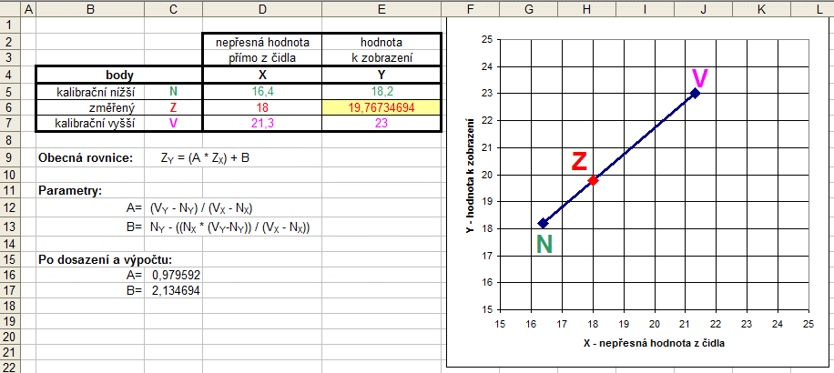
grafické znázornění přepočtu hodnot mezi dvěma kalibračními body

Kalibrace teploty probíhá stejným způsobem
(porovnání s přesným teploměrem).
Pro teplotu je ale možné použít pouze 7 kalibračních bodů.

Chybová a varovná hlášení na displeji

No-Sd
Není zasunuta SD karta. Test na zasunutí se provádí pouze při zapnutí.
Netestuje se správnost formátu ani komunikace s kartou. Testuje se jen fyzické zasunutí karty do držáku (sepnutí kontaktu).

BuSSy
Pokus o ruční spuštění měření v okamžiku, kdy už nějaké měření probíhá.

Err-1
Chyba ve vnitřní I²C komunikaci. Může být způsobena zasunutím nefunkční rozšiřující desky, nebo zásadní chybou některého čidla.
Na I²C sběrnici "visí" následující bloky:
- čidlo světla
- čidlo BME280
- vnitřní paměť EEPROM
- GPS, nebo jiné rozšiřující desky

Err-2
Chyba GPS. Modul GPS je sice zasunutý a komunikuje, vrací ale nesmyslné údaje.

Err-3
Chyba vnitřních hodin. Tohle varování se objeví při zapnutí napájení, pokud je rok nastavený na hodnotu menší než 2020. SQM měří normálně, ale datum a čas, který se ukládá, není v pořádku.
Mohlo dojít k vybití vnitřní záložní knoflíkové baterie.

Err-4
Chyba kalibrační tabulky pro světlo. Hodnoty kalibračních bodů jsou nastavené mimo limity, nebo je pro jednu změřenou hodnotu požadován přepočet na několik různých čísel na displeji.
Tyto chyby by měly být odchyceny již v Excelovském dokumentu s kalibrační tabulkou (více v kapitole kalibrace). Kontrola se pro jistotu provádí i v SQM.

Err-5
Chyba kalibrační tabulky pro teplotu. Stejný případ jako v předchozím odstavci, akorát pro kalibrační tabulku teploty.

Popis elektroniky

O napájení se stará blok se Step-Down měničem napětí AP1501.
Na vstupu je tento měnič chráněn transilem proti překročení napětí 40V.
Na výstupu dodává napětí 3,3V, které slouží jako základní napětí pro celé SQM.
Po připojení USB kabelu se na pin SD tohoto měniče přivede napětí, které měnič vypne. V takovém případě je pak hlavní napájecí napětí 3,3V vytvářeno pomocí stabilizátoru přímo na procesorové desce BluePill.

Měření stavu baterie je řešeno přes napěťový dělič, který je tvořený odpory R7 a R8. Podle úrovně napětí na tomto děliči se signalizuje stav baterie.
Protože je ale měření napětí na analogových vstupech závislé na napájecím napětí, bylo nutné do systému přidat ještě referenční napětí.
Referenční napětí se získává pomocí Zenerovy diody DZ1 a odporu R18. V okamžiku, kdy je napětí baterie tak malé, že už měnič není schopný dodávat 3,3V, dojde k tomu, že procesor začne toto referenční napětí vyhodnocovat vůči napájení tak, jakoby se zvyšovalo.
V tom okamžiku je to signál pro program, že má nezávisle na napětí na děliči zahlásit velice špatný stav baterie.

Dále bylo nutné zajistit, aby při připojení USB kabelu byl stav baterie hlášen jako "Velmi dobrý". To jsem nakonec vyřešil tak, že se část USB napětí přenese na výstup děliče R7/R8 a tím bez problémů "přebije" napětí na výstupu vypnutého měniče.

Při výrobě vzniknul problém s tím, že se napájecí napětí pro procesor (3,3V) dostávalo přes nějaké vnitřní obvody v procesoru až na USB konektor, to způsobovalo vypínání měniče. Diody D4, D5 a D2 byly proto použity, aby tomuto zpětnému napájení zabránily. Signál "VBUS-FUSE" je tedy jednosměrně oddělený a žádné napětí z procesoru se na něj už dostat nemůže.

Vnitřní hodiny vyžadují zvláštní zdroj napájení. V případě bateriově napájené verze SQM toto napájení zajišťuje knoflíková baterie CR2032. v tom případě se neosazují R14, D6 a D7.
Pokud se ale jedná o trvale napájenou variantu SQM, je plošný spoj připraven na osazení superkapacitoru, který baterii nahrazuje.
V tom případě se R14, D6 a D7 osadí.
Superkapacitor je udržovaný v nabitém stavu z napájecího napětí přes D6 a R14. Když dojde k výpadku napájení, začne dodávat napětí pro hodiny přes diodu D7.

Základ tvoří procesor STM32F103CB, který je součástí desky BluePill Plus.

Jako čidlo světla je použitý obvod TSL2591. Obvod je osazený na samostatné destičce, která se kupuje jako funkční celek. S procesorem komunikuje přes I²C.

Jako nepovinné čidlo teploty, vlhkosti a tlaku je použitý obvod BME280.
I ten je dodáván na samostatné destičce a komunikuje s procesorem přes I²C.

Jako levnější alternativu lze pro měření teploty a vlhkosti použít čidla DHT11 (AM2320) nebo DHT22. V případě jejich použití se osazují do boční strany desky (dírky JP5) a je nutné doosadit i odpor R9.
V programu je nutné přenastavit typ čidla (zakomentovat BME280 a odkomentovat DHT11, nebo DHT22)

Záznamy se ukládají do I²C EEPROM s kapacitou 128kB

Pokud je zasunutá mikro SD karta, ukládají se ní data v čitelném textovém formátu (CSV soubor).
Držák karty má vyvedený pin pro testování zasunuté karty. Když není karta při zapnutí napájení zasunutá, zobrazí se na displeji varování.

USB komunikaci zajišťuje převodník CH340G v katalogovém zapojení. Na TTL straně jsou využity jsou jen piny Tx a Rx. Ostatní řídící signály nejsou použity.

Komunikaci RS485 zajišťuje obvod MAX3485 (3V úroveň signálů).
I tento převodník je v katalogovém zapojení. Doplněny byly pouze ochranné transily na vstupech. Propojením pájecí plošky SJ1 je možné zakončit sběrnici odporem 100R. Společně s ochrannými odpory R1 a R2 je výsledná hodnota zakončovacího odporu 120R.

Základní popis programu a jeho nastavení

Program je psaný v jazyku Wiring pro prostředí Arduino IDE.
Do Arduino IDE je nutné doinstalovat podporu pro procesory STM32 a některé knihovny pro čidla (ke stažení v příloze).

Celý program je rozdělen na několik samostatných souborů:

bme280.ino podprogramy pro obsluhu čidla BME280
dht.ino podprogramy pro obsluhu čidel DHT
displej.ino podprogramy pro obsluhu 7-segmentových displejů
eeprom.ino podprogramy pro čtení a zápis do EEPROM
expander.ino podprogramy pro ovládání rozšiřující desky
gps.ino podprogramy pro práci s GPS
hlavni.ino základní nastavení systému, hlavní smyčka, výpisy záznamů, formátování EEPROM, systémové
informace...
jazyky.h jazykové verze (zatím jen CZ - angličtina nedodělána)
konverze.ino podprogramy pro převod dat z EEPROM na čitelné
textové řetězce s konstantní délkou
(pro CSV soubory nebo textové výstupy)
led.ino obsluha LED pro verzi bez displeje (různé blikání)
menu_dis.ino kompletní podprogramy pro menu s displejem
menu_LED.ino zjednodušené menu pro verzi bez displeje (s LED)
mereni.ino hlavní podprogram pro různé varianty spouštění měření
rs485.ino komunikace přes RS485
rtc.ino obsluha vnitřních hodin včetně autokalibrace
sd_karta.ino podprogramy pro práci s SD kartou
ser_kom.ino USB sériová komunikace
stopky.ino speciální podprogram pro stopky
svetlo.ino základní podprogramy pro měření jasu
timestamp.ino podprogram pro záznam časové značky

Základní nastavení programu (typy čidel a displeje, velikost paměti, napěťové úrovně pro signalizaci stavu baterie, zaznamenávané informace do EEPROM) se provádí na začátku souboru "hlavni.ino".

Volba se provádí pomocí zakomentování, nebo odkomentování příslušných řádek (komentář začíná dvojitým lomítkem, zvolená položka začíná znakem '#').

Příklady:

// volba typu senzoru teploty a vlhkosti
//#define senzor_DHT11
//#define senzor_DHT22
#define senzor_BME
//#define senzor_nic

// vybrat jazyk
#define CZ_language // cestina
//#define EN_language // anglictina jeste neni prelozena

// volba zobrazeni (zvolit jen 1 ze 2 moznosti)
#define displej_TM1637_5
//#define signal_LED

// volitelne polozky, ktere se budou ukladat do EEPROM
#define ukladat_teplotu
#define ukladat_tlak
#define ukladat_vlhkost
//#define ukladat_infra
//#define ukladat_full
//#define ukladat_contr_reg
#define ukladat_GPS

Pokud by se špatně vyhodnocoval stav baterie, je nutné upravit hodnoty úrovní pro jednotlivé tečky na displeji (je to popsáno v kapitole "Doporučený postup výroby a testování"):

#define bat_level_3 620 // nad 7V (blika 1 tecka)
#define bat_level_2 528 // 6V az 7V (blikaji 2 tecky)
#define bat_level_1 441 // 5V az 6V (blikaji 3 tecky)
// pod 5V (blikaji 4 tecky)
#define ref_level 2401 // kdyz je napajeni tak nizke, ze

V ostatních částech programu není nutné nic upravovat.

Případné změny textů a ovládací příkazy pro USB sériovou linku se provádí v souboru "jazyky.h".

Příklad pro změnu USB příkazu pro změření teploty bez záznamu z písmene 't' na písmeno 'x' :

Původní řádka:
#define USB_fce_1_02 't' // ... zmer teplotu - bez ukladani

Upravená řádka:
#define USB_fce_1_02 'x' // ... zmer teplotu - bez ukladani

Podobným způsobem je možné měnit i ostatní texty, nebo nápisy na displeji.

Pro změnu nápisů na displeji je nutné nadefinovat 5 čísel (pro každou sedmisegmentovku jedno). Číslo vyjadřuje binární kód pro rozsvícené segmenty každé sedmisegmentovky. Pro jednodušší přepočet je v příloze Excelovský dokument "fontgen.xls", ve kterém se na segmenty, které mají svítit, zapíše číslo 1.
Na segmenty, které mají být zhasnuté, se zapíše číslo 0.
Program pak automaticky potřebné číslo vypočítá.

Ukázka pro velké 'E':
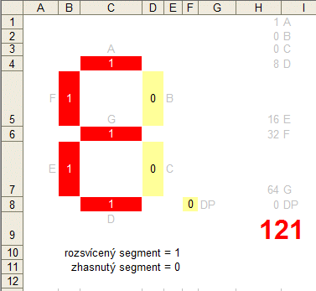

Sekvence takto získaných 5 čísel se pak zadává do programu (do souboru "jazyky.h") oddělená čárkami a uzavřená do složených závorek.
Pro nápis "Err-3" vypadá zápis takto:
{ 121, 80, 80, 64, 79} , // "Err-3"

Nahrání programu a jeho případná aktualizace

V první řadě je nutné připravit Arduino IDE na práci s procesory STM.
Na internetu je možné najít množství přesných návodů s různými verzemi knihoven na rozšíření IDE pro práci s procesory STM.

Já jsem použil rozšíření od https://blog.dan.drown.org/ , u kterého šlo přepnout debugovací piny PB3, SWCLK, a SWDIO do režimu obyčejných GPIO pinů. To se mi například s oficiální knihovnou od STMicroelectronics ani po dlouhém bádání nepodařilo.
Knihovna od Dana Drowna se zdá být často aktualizovaná, takže je vidět, že o ni autor pečuje. (stav k jaru 2021)

Postup je následující (odzkoušeno na úplně čistém Arduino IDE verze 1.8.15; Windows 8.1 - 64-bit):

1) Do složky "C:\Program Files (x86)\Arduino\libraries\"
nakopírovat knihovny z přílohy:
- Adafruit_BME280 (pokud bude použito čidlo BME)
- Adafruit_Sensor
- DHT (pokud bude použito čidlo vlhkosti DHT)
- OneWireSTM (pokud bude použito čidlo vlhkosti DHT)
- SdFat-2.0.6

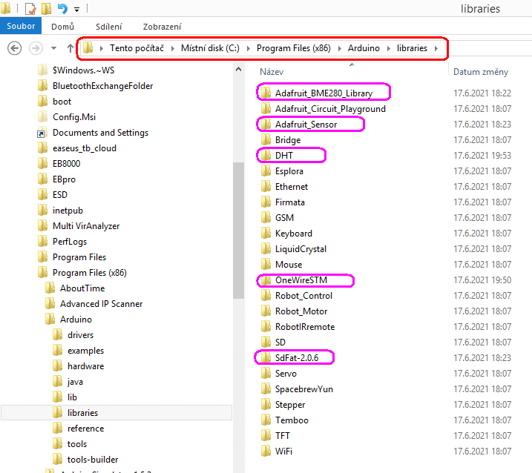

2) Spustit Arduino IDE a otevřít v něm kód z balíku zdrojáků pro SQM:
"hlavni.ino".

3) V menu "Soubor" -> "Vlastnosti" přidat "URL správce dalších desek":
http://dan.drown.org/stm32duino/package_STM32duino_index.json

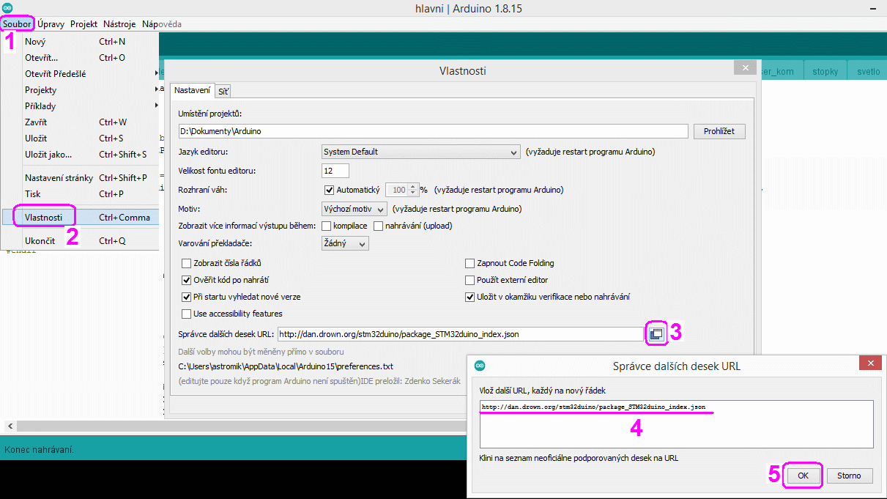

4) v menu "Nástroje" -> "Vývojová deska" -> zvolit "Manažer desek"
Do vyhledávacího políčka zadat: stm
Měla by se zobrazit knihovna "STM32F1xx / GD32F1xx boards"
Tuto knihovnu tlačítkem nainstalovat.
(Program je odzkoušený na verzi 2021.5.31)
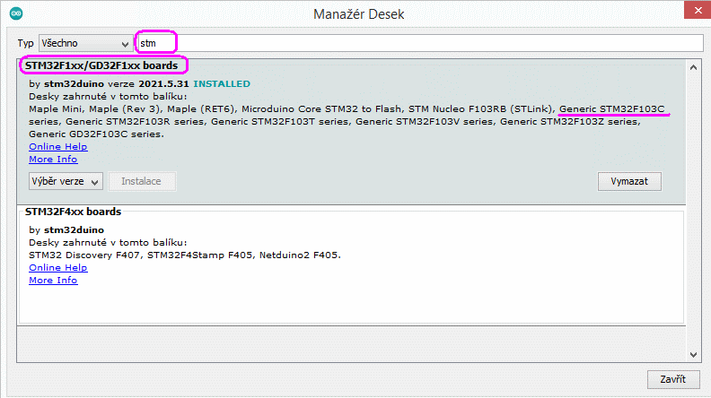

5) Po nainstalování knihovny pro procesory STM se v menu "Nástroje" objeví výběr nových desek.

6) Připojit SQM k PC přes USB kabel.

7) Zvolit desku "Generic STM32F103C series" a nastavit
následující parametry:
- STM32F103CB (20k RAM, 128k Flash)
- Upload method: "Serial"
- CPU speed: 72MHz
- Optimize: smallest
- COM port se musí vybrat ten, který se objeví po připojení
SQM k počítači

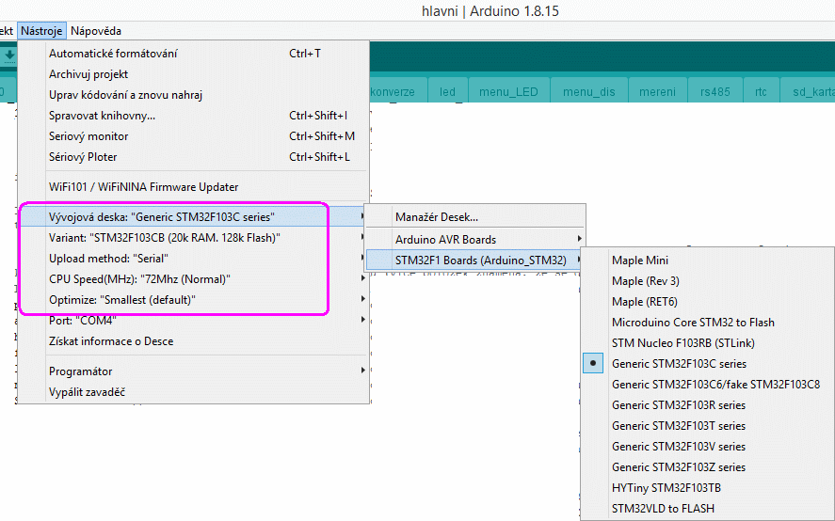

8) Pak už jen stačí propojit piny BOOT0 na 3V3 (do polohy '1')
a provést reset desky.
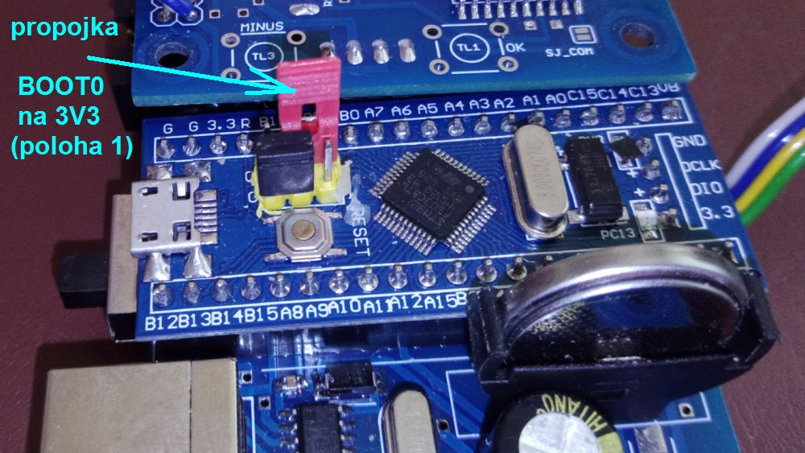

Po resetu se propojka odstraní. Pokud by se propojka neodstranila, po příštím zapnutí napájení by zůstala procesorová deska ve stavu, kdy čeká na nahrání programu. Displej by byl zhasnutý, původní program by neběžel.

Některé typy desek mají místo propojek tlačítka.
Tam stačí provést následující hmat:
Stisknout a držet tlačítko BOOT0, pak krátce stisknout tlačítko NRST a nakonec uvolnit tlačítko BOOT0 (dá se to zvládnout i jedním prstem).
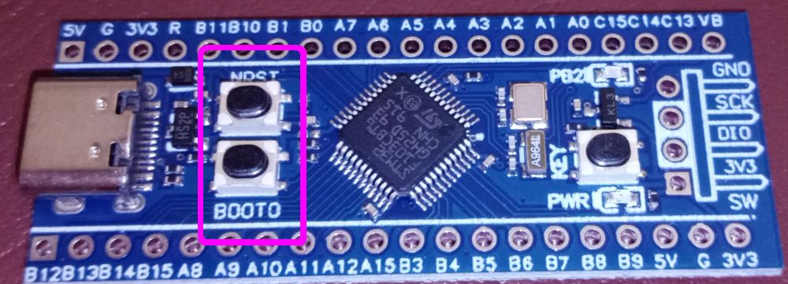

9) V menu "Projekt" zvolit položku "Nahrát". Proběhne kompilace následovaná nahráním programu do procesoru.

Při další aktualizaci programu stačí pokračovat od bodu 6)

Takto by mělo vypadat hlášení po úspěšném nahrání programu
do procesoru (pro verzi "2021-06-18"):

Projekt zabírá 84020 bytů (64%) úložného místa pro program.
Maximum je 131072 bytů.

Globální proměnné zabírají 5024 bytů (24%) dynamické paměti,
15456 bytů zůstává pro lokální proměnné. Maximum je 20480 bytů.

stm32flash 0.4

http://stm32flash.googlecode.com/

Using Parser : Raw BINARY
Interface serial_w32: 115200 8E1
Version : 0x22
Option 1 : 0x00
Option 2 : 0x00
Device ID : 0x0410 (Medium-density)
- RAM : 20KiB (512b reserved by bootloader)
- Flash : 128KiB (sector size: 4x1024)
- Option RAM : 16b
- System RAM : 2KiB
Write to memory
Erasing memory
Wrote address 0x08014834 (100.00%) Done.

Starting execution at address 0x08000000... done.

Doporučený postup výroby a testování

Desky SQM-BAS a SQM-DIS

1) Osadit součástky na desku SQM-BAS podle požadované varianty.
Osadit součástky na desku SQM-DIS (tlačítka podle požadované varianty)
Popis variant je v příloze.

Procesorová deska musí mít boční piny (GND, DCLK, DIO a 3V3) osazené směrem dolů (stejně jako ostatní piny).
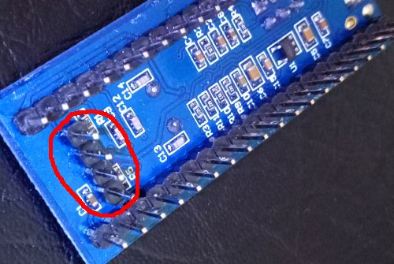

Step-DOWN převodník AP1501 osadit tak, aby se dal na plošňák připájet i chladící plech (možná by bylo lepší trochu přiohnout nožičky směrem k pouzdru, aby na druhé straně zbylo víc místa):
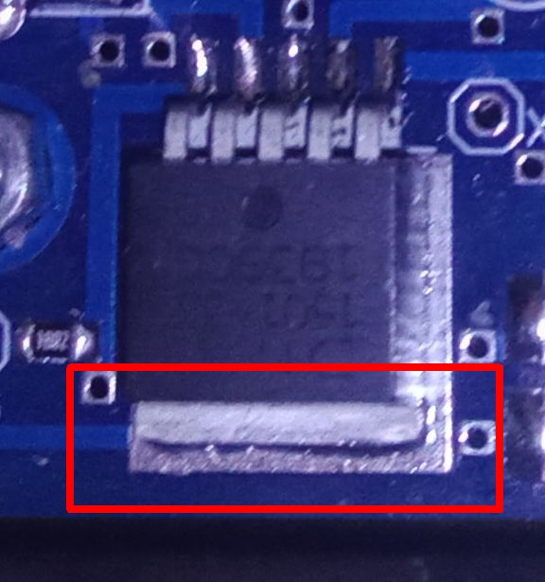

Věnovat pozornost správnému zarovnání sedmisegmentovek.
Pro jejich srovnání se dá použít horní kryt krabičky. Kdyby nebyly sedmisegmentovky srovnané, nevešly by se do díry v krabičce (je tam tolerance jen pár desetin mm).

Boční tlačítko je připojené přes 4-žilový plochý kablík. Tento kablík by měl být dlouhý alespoň 14 cm, aby se po vytažení otvorem z krabičky dal pohodlně připájet k tlačítku (případně se na připojené tlačítko dala nasadit krytka).
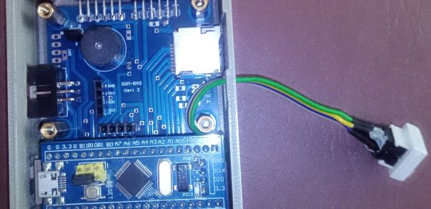

Po zasunutí tlačítka do krabičky se kablík obtočí kolem jednoho konektoru pro displej - aby nikde nepřekážel.
Samotné tlačítko se na závěr do krabičky vlepí tavným lepidlem.

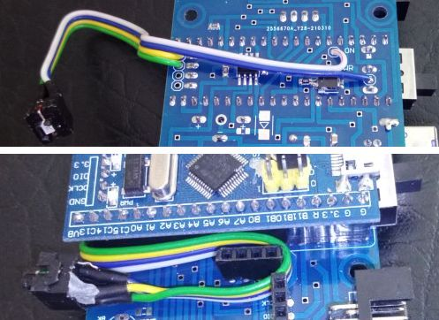

POZOR!
V této fázi:
- nevkládat modul s procesorem
- nevkládat SD kartu
- nepřipojovat čidlo světla ani čidlo teploty / vlhkosti / (tlaku)
- nepřipojovat desku SQM-DIS!

2) Kontrola DC-DC převodníku:

- Připojit voltmetr mezi body "XG" a "X3V".
- Připojit 9V baterii.
- Přepínač přepnout do polohy "zapnuto".
- Voltmetr musí ukazovat 3,3V s minimální tolerancí.
- Místo baterie připojit regulovatelný zdroj napětí 3 až 30V.
- Když vstupní napětí překročí 4,5V, musí být napětí
na voltmetru (v bodě "X3V") stále 3,3V.
Pod 4,5V může napětí na voltmetru začít klesat.

3) Kontrola reference a děliče R7/R8:

Od vstupního napětí alespoň 3,5V by mělo být na pinu PB0 proti GND vždycky 1,8V.
Na pinu PA0 by mělo být proti GND napětí, které je asi 8% ze vstupního napětí (teoreticky je dělící poměr: 8,2 / 108,2 ).
Ani při 30V na vstupu nesmí toto napětí překročit 3,3V.
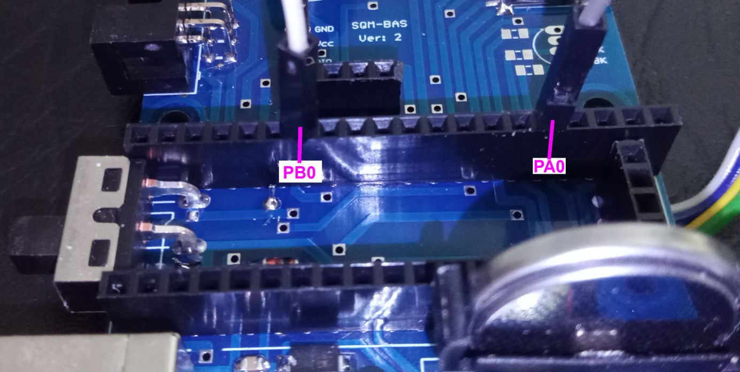

4) Kontrola ochrany přepólování:
Na svorky baterie připojit 30V v opačném směru.
Voltmetr nesmí mezi body "XG" a "X3V" ukazovat žádné napětí a odběr ze zdroje 30V musí být také nulový.

5) Kontrola USB komunikace:
Stále bez zasunuté procesorové desky připojit USB konektor k počítači Měly by se nainstalovat ovladače pro převodník CH340.
Pokud se nenainstalují, postupovat podle:
https://havel.mojeservery.cz/ovladace-usb-serioveho-portu-s-cipsetem-ch340ch341-a-arduino-klony/

nebo:
https://blog.laskarduino.cz/instalace-ovladace-prevodniku-usb-na-uart-ch340/

Když instalace proběhne správně, propojit dírky v patici pro modul
s procesorem na pozicích PA9 a PA10.
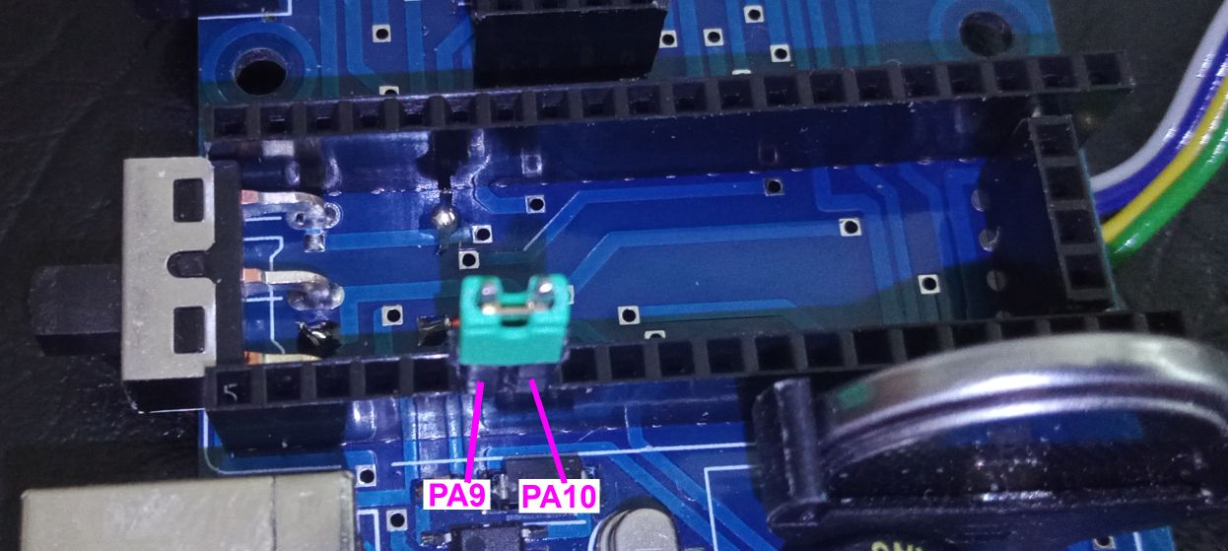

V počítači spustit sériový terminál, zvolit správné číslo právě vytvořeného sériového portu, nastavit rychlost na 9600.
Znaky, které se přes terminál odešlou do linky se musí okamžitě vracet zpátky.

Vyzkoušet i vyšší rychlosti (až do 115200).

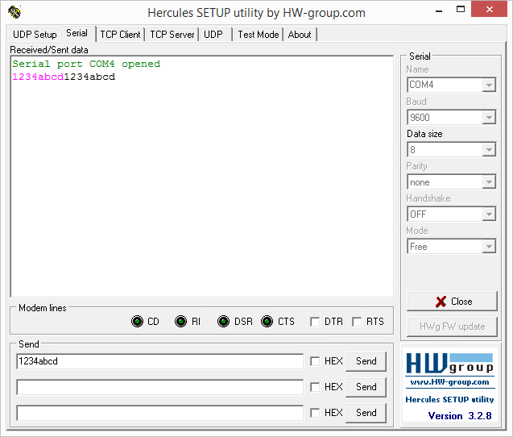

Zrušit propojku mezi PA9 a PA10.

6) Připojit čidla a zasunout modul s procesorem, připojit desku s displejem.
Při připojování čidel věnovat pozornost správnému umístění a nasměrování. Nejlepší postup je vlepit do krabičky čočku, přišroubovat základní desku bez čidel do krabičky, nastavit správný směr a vzdálenost čidla světla od čočky a připájet jeden vývod.
Podobně provést umístění i čidla teploty. Když budou čidla správně umístěna, je možné vyndat základní desku z krabičky a dopájet zbylé vývody čidel.

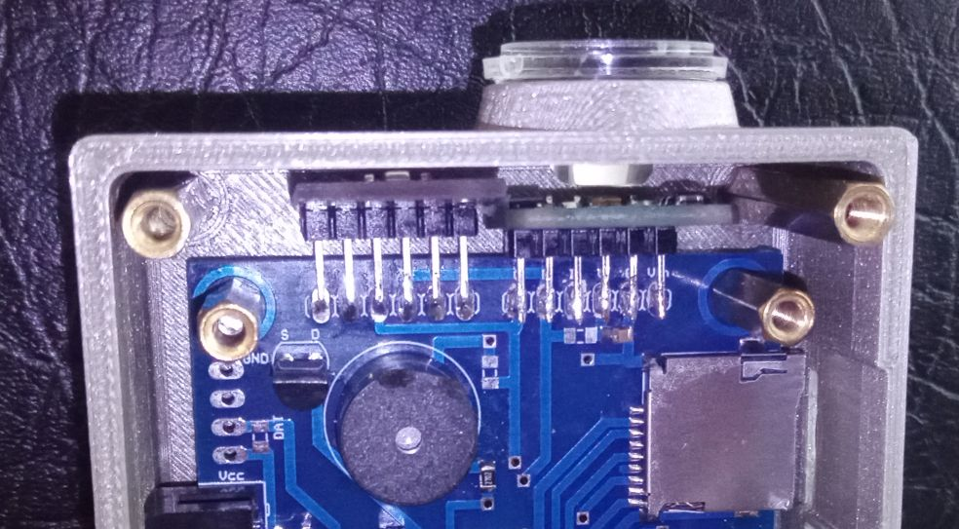

7) Nahrát program přes USB (na desce SQM-BAS) - popsáno v předchozí kapitole "Nahrání programu a jeho případná aktualizace".

8) Po prvním spuštění (když je prázdná EEPROM) dojde automaticky
k základnímu nastavení systémových parametrů. Pak se provede reset.
Po resetu by měla začít blikat jedna tečka (pravá) na displeji.

9) Provést základní konfiguraci přes USB sériový port (formát EEPROM, nastavení datumu, nahrát základní kalibrační tabulky ....)
Seznam použitých příkazů odeslaných přes USB linku:
#FH HARD formát EEPROM
@DP defaultní parametry systému
z 1 nastavení SELČ (nebo "z 0" pro SEČ)
#Tyyyymmddhhnnss nastavení času
@DS defaultní kalibrační tabulky pro světlo
@DT defaultní kalibrační tabulky pro teplotu

(Defaultní kalibrační tabulky jsou nastaveny tak, že změřené hodnoty z čidel nepřepočítávají. Pro skutečnou kalibraci pak postupujte podle kapitoly "Kalibrace jasu a teploty").

Příkazem @DP se nastaví následující parametry:
Desetinný oddělovač v CSV souborech a textových výstupech: čárka
Oddělovač položek v CSV souborech: středník
Na začátek CSV souboru se bude přidávat hlavička.
Jednotlivé položky v CSV souborech se nebudou
uzavírat do uvozovek.
Automatické spouštění vypnuté.
Průměrovat se budou 3 vzorky světla.
Komunikační rychlost 9600.
SLAVE adresa = 1.
Kontrolní bajt se při komunikaci přes RS485 testuje.
Nestabilní jas je zaznamenaný, pokud je rozdíl dvou sousedních
měření větší než 0.2 %.
Pracovat se bude jen s 1 čidlem světla (bez rozšiřující desky).
Do EEPROM se budou ukládat všechny záznamy světla nezávisle na změřeném jasu.
Do EEPROM se začne ukládat od první adresy určené pro záznamy
(adresa 500)

10) Kontrola RS485 (pokud je tato část osazena):
- Připojit do PC převodník USB/RS485

- měl by se objevit nový sériový port
- spustit terminál, který umožňuje zadávat HEX čísla
(například Hercules)
- otevřít port s rychlostí 9600 a nastavit příjem na textový režim.
- odeslat následující sekvenci bajtů (HEX formát)
01 05 04 00 00 00 00 00 00 00 00 00 F6
- Zpátky by se měl vrátit aktuální datum a čas v čitelném formátu
příklad:
"28.02.2021 08:21:43 SEC (Ne) 1614500503"

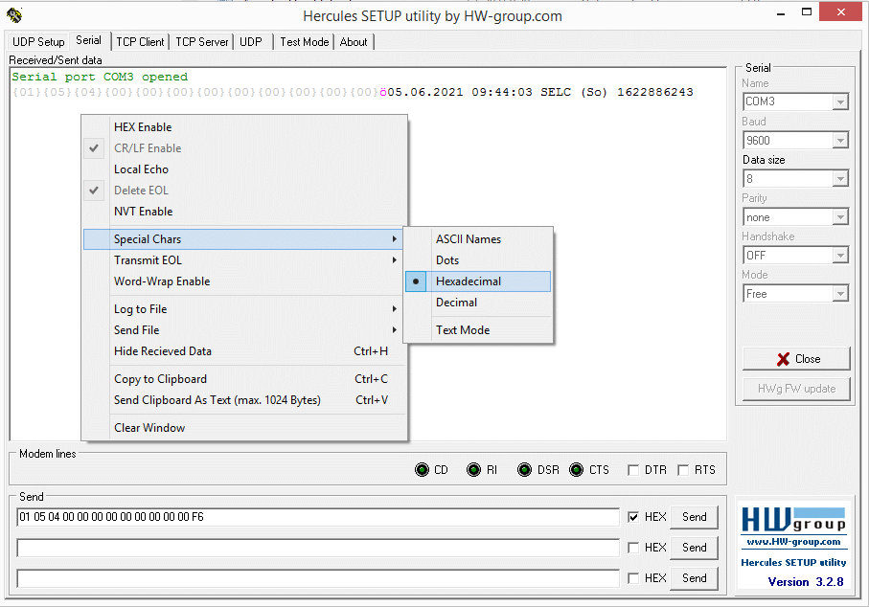

11) Nastavení napěťových úrovní pro test stavu baterie

Program je přednastavený na signalizaci několika úrovní stavu baterie. Tyto úrovně ale závisí na přesnosti odporů v napěťovém děliči R7, R8.
Pokud by bylo nutné úrovně posunout, postupuje se takto:

- Odpojit napájení přes USB konektor.

- Místo baterie připojit regulovatelný zdroj.

- Na zdroji nastavit takové napětí, které má signalizovat hranici mezi blikáním 1 a 2 teček na displeji (při vyšším napětí bude blikat 1 tečka, při nižším napětí 2 tečky). Program je přednastavený na hodnotu 7V.

- Zapnout hlavní vypínač

- Pomocí šroubováku nebo pinzety zkratovat na procesorové desce boční piny SWDIO a 3V3. Pozor na zkrat s jinými sousedními piny.
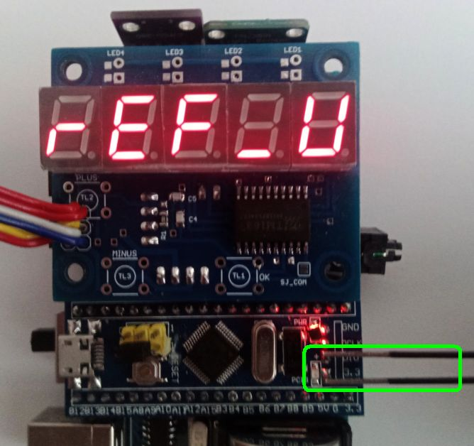

Na displeji se na objeví nápis "rEF_U" následovaný číslem a po chvíli nápis "U_bAt" následovaný jiným číslem.
Obě tato čísla se někam poznamenají.

- Postup se opakuje pro další úrovně vstupního napájecího napětí
(pro mez mezi 2 a 3 blikajícími tečkami: 6V)
(pro mez mezi 3 a 4 blikajícími tečkami: 5V)
(pro mez mezi 4 a 5 blikajícími tečkami: 4V)

- Zaznamenané hodnoty by měly vypadat nějak takto:
7V ....... rEF_U = 2208 U_bAt = 620
6V ....... rEF_U = 2214 U_bAt = 528
5V ....... rEF_U = 2258 U_bAt = 441
4V ....... rEF_U = 2401 U_bAt = 382

- Zkontrolovat, že se hodnota "rEF_U" mezi 5V a 4V výrazně zvýšila a že se hodnota "U_bAt" od 7V do 5V postupně snižuje.

Při detailním proměření vypadá graf zjištěných hodnot zhruba takto:
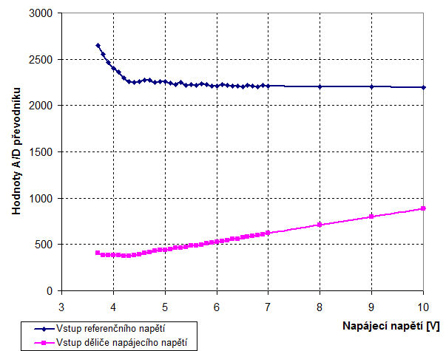

Při 4V už přestává fungovat Step-Down zdroj (AP1501) a tím dochází ke snížení napájecího napětí procesoru. Protože vnitřní A/D převodník v procesoru používá jako referenci právě napájecí napětí, začnou obě měřená napětí při tomto stavu vykazovat vyšší hodnoty, než ve skutečnosti mají.Výrazný nárůst na vstupu s referenčním napětím je pak signálem pro rozblikání všech 5 teček na displeji (stav velice slabé baterie).

- Zjištěné hodnoty "U_bAt" pro 7V, 6V a 5V se pak přepíší do programu (soubor "hlavni.ino", řádky 38 až 40). Hodnota "rEF_U" pro 4V se přepíše do stejného souboru na řádku 42.

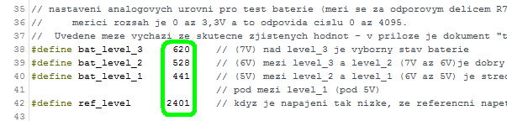

- Upravený program se pak nahraje do procesoru
(popsáno v kapitole "Nahrání programu a jeho případná aktualizace").

Deska SQM-GPS:

1) Připájet anténu na GPS modul NEO-6 tak, aby nepřekážela šroubkům v rozích modulu. 4-pinový hřebínkový konektor osadit kolmo k desce tak, aby vývody směřovaly na opačnou stranu desky než anténa.
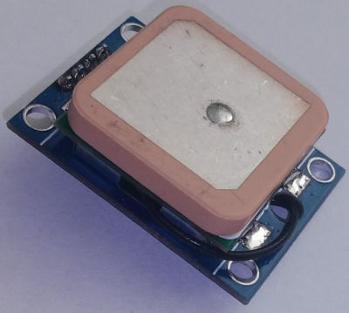

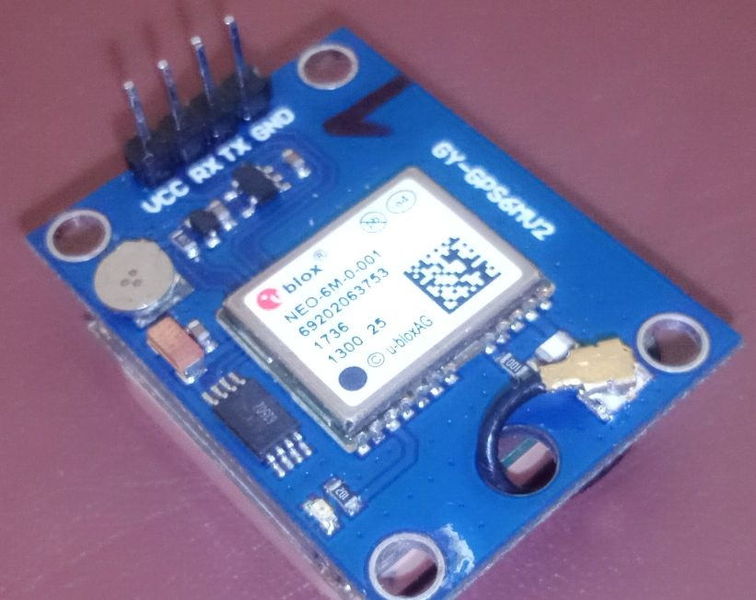

2) Na plošný spoj SQM-GPS osadit všechny součástky mimo paměti a kondenzátoru C4. Tyto jsou určené pro jiný projekt.

3) Dočasně přenastavit konfigurační soubor pro Arduino UNO tak, aby pracoval na 4MHz.
Ve Windows se to provede úpravou souboru:
C:\Program Files (x86)\Arduino\hardware\arduino\avr\boards.txt

V sekci "Arduino Uno" se upraví hodnota
"uno.build.f_cpu" z 16000000L na 4000000L
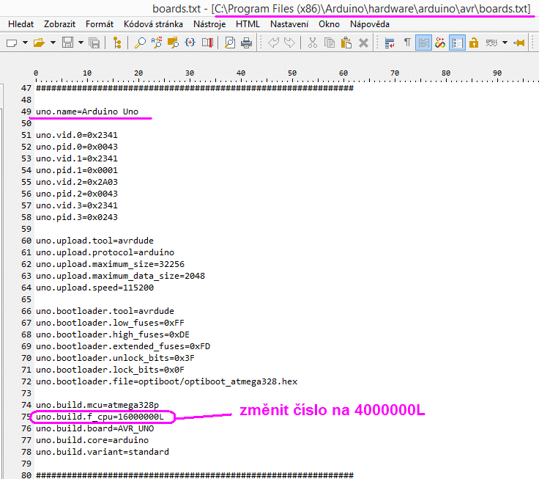

4) Přes ISP konektor nahrát do ATmega328 program "gps.ino" (v nastavení desky zvolit "Arduino UNO")

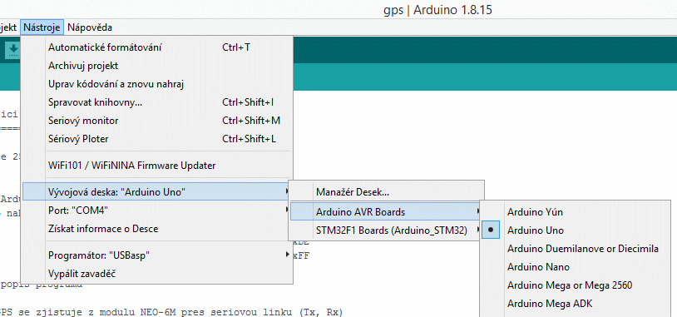

5) Vrátit zpět úpravu konfiguračního souboru " boards.txt ".

6) Potom přes AVRDUDESS změnit FUSE:
z původních -->> na nové
L: 0xF7 L: 0xDC
H: 0xD9 H: 0xDE
E: 0xFC E: 0xFF

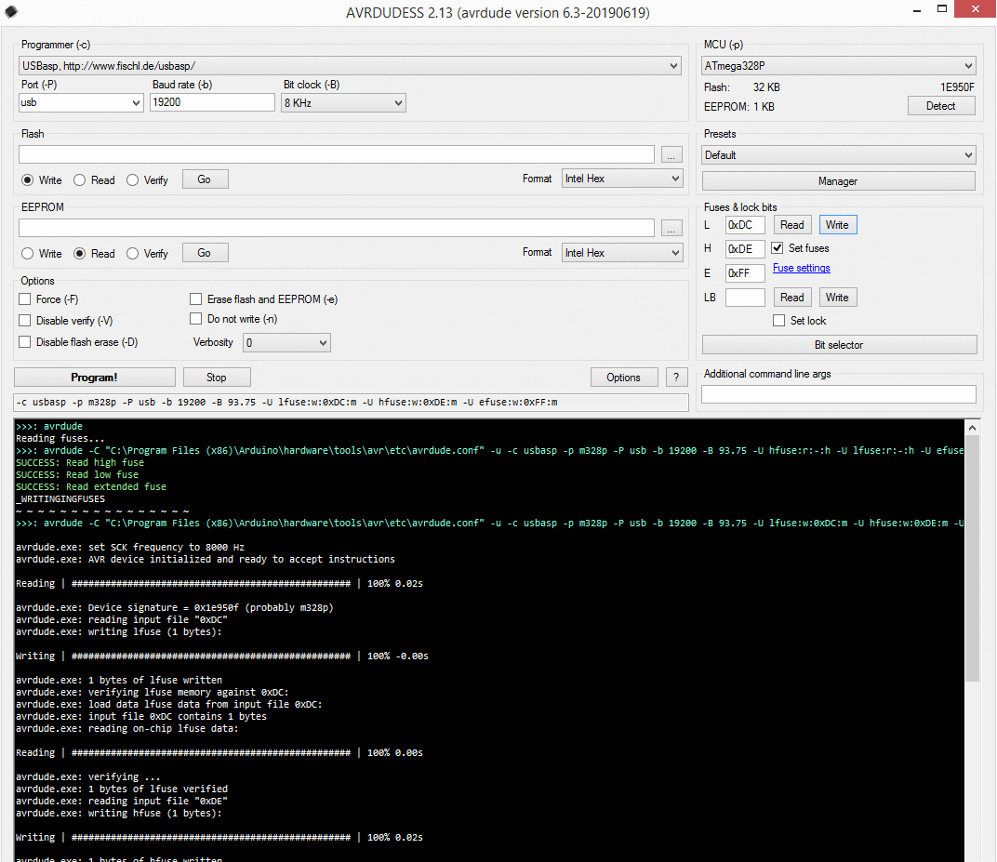

7) Odpojit ISP kabel.

8) Do desky zasunout GPS modul s anténou a přišroubovat ho pomocí šroubků.

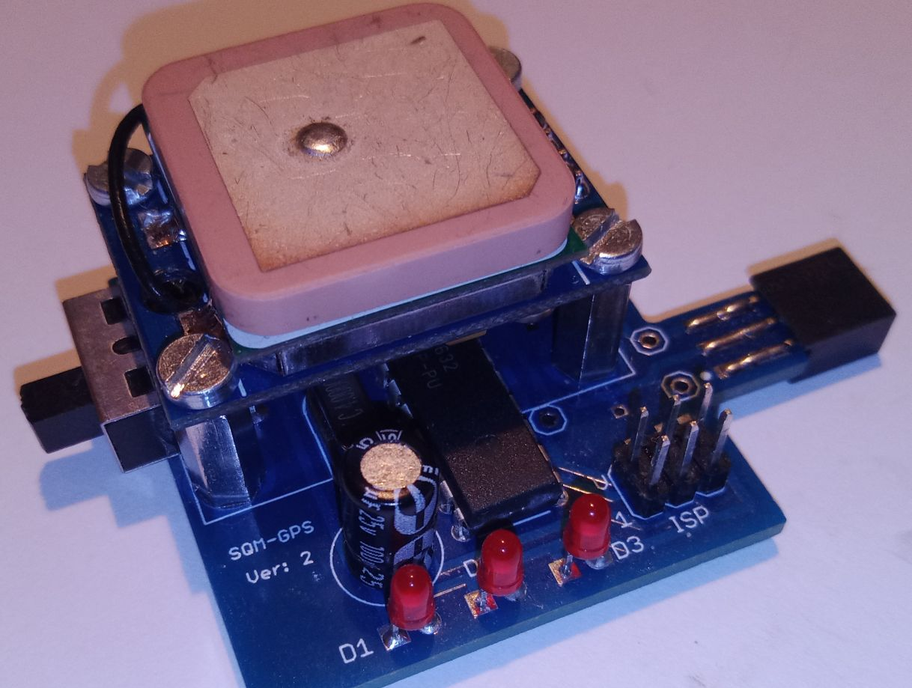

9) Propojit servisní pin JP3, který provede základní konfiguraci GPS modulu (zablokování nechtěných NMEA zpráv a povoleni GxGGA a GxRMC).

10) Zapnout napájení 3V na bočním (I²C) konektoru (stačí zasunout GPS desku do SQM a zapnout napájení) .
Červené LED se začnou pomalu postupně rozsvěcet a zhasínat.
Asi po 30 sekundách se rozblikají všechny LED zároveň.
Tím je nastavení GPS modulu dokončené.

11) Vypnout napájení a rozpojit propojku na JP3. Při dalším zapnutí napájení už bude GPS deska pracovat normálně
(první LED zleva bliká frekvencí 1Hz , ostatní LED nejdřív svítí a po zafixování družic postupně zhasnou. Zafixování může trvat i delší dobu v závislosti na počasí a výhledu na oblohu).

Když něco nebude fungovat:

1) Na desce SQM-BAS není napájení 3,3V:
- Zkontrolovat zapnutí hlavního vypínače.
- Zkontrolovat správně osazenou diodu D8.
- Zkontrolovat připájení obvodu AP1501.
- Zkontrolovat zkrat na napájení na desce.
- Pro spuštění zdroje musí být noha SD na AP1501 přizemněna přes
R13.

2) Nefunguje komunikace USB (s propojenými piny PA9 a PA10):
- Je vidět nový sériový port v PC? Když ne, zkusit přeinstalovat
ovladače.
- Zkontrolovat osazení diody D5.
- Nemá krystal Q1 nějaký zkrat?

3) Nefunguje RS485
(s osazenou a naprogramovanou procesorovou deskou):
- Běží program v normálním režimu?
(například při spuštěných stopkách je komunikace vypnutá)
- Zkontrolovat osazení R1 a R2.
- Je propojená pájecí ploška SJ1? (nepropojuje se jen v případě,
že je na lince více SQM. V tom případě stačí zakončit
sběrnici na posledním zařízení na lince).

4) Na displeji nic nesvítí:
- Nemá obvod TM1632 nějaký zkrat mezi nohami?
- Jsou sedmisegmentovky opravdu se společnou ANODOU?
- Je v pořádku napájení desky SQM-DIS?
- Není deska zasunutá o pin mimo?
- Fungují alespoň tlačítka? (ozve se po stisku tlačítka pípnutí?)
pokud ne, může být chyba i na procesorové desce.
Funguje v tom případě alespoň USB komunikace?
zobrazí se po odeslání znaku 'i' v USB sériové lince
nějaké informace?

5) Defaultní parametry je možné do EEPROM zapsat i bez připojení k sériovému terminálu. Stačí při zapnutí napájení držet alespoň 5 sekund společně stisknutá všechna 3 tlačítka (nahoru, dolu a OK).

6) Do desky GPS nejde nahrát program:
- zkontrolovat připojení ISP programátoru, nastavení Arduino IDE.
- Byla provedena změna v konfiguračním souboru boards.txt?
Možná bude nutné Arduino IDE restartovat.

7) Po nahrání programu nefunguje servisní reset desky GPS:
- když LED vůbec neblikají, asi neběží procesor
odpojit GPS modul a zkontrolovat napájení
procesoru a jeho krystal.

8) V desce GPS nebliká první LED (servisní reset ale proběhnul):
- Připojit samotný GPS modul k převodníku USB/TTL a nechat
v terminálu vypisovat data z modulu
Měly by se střídat věty GxGGA a GxRMC.

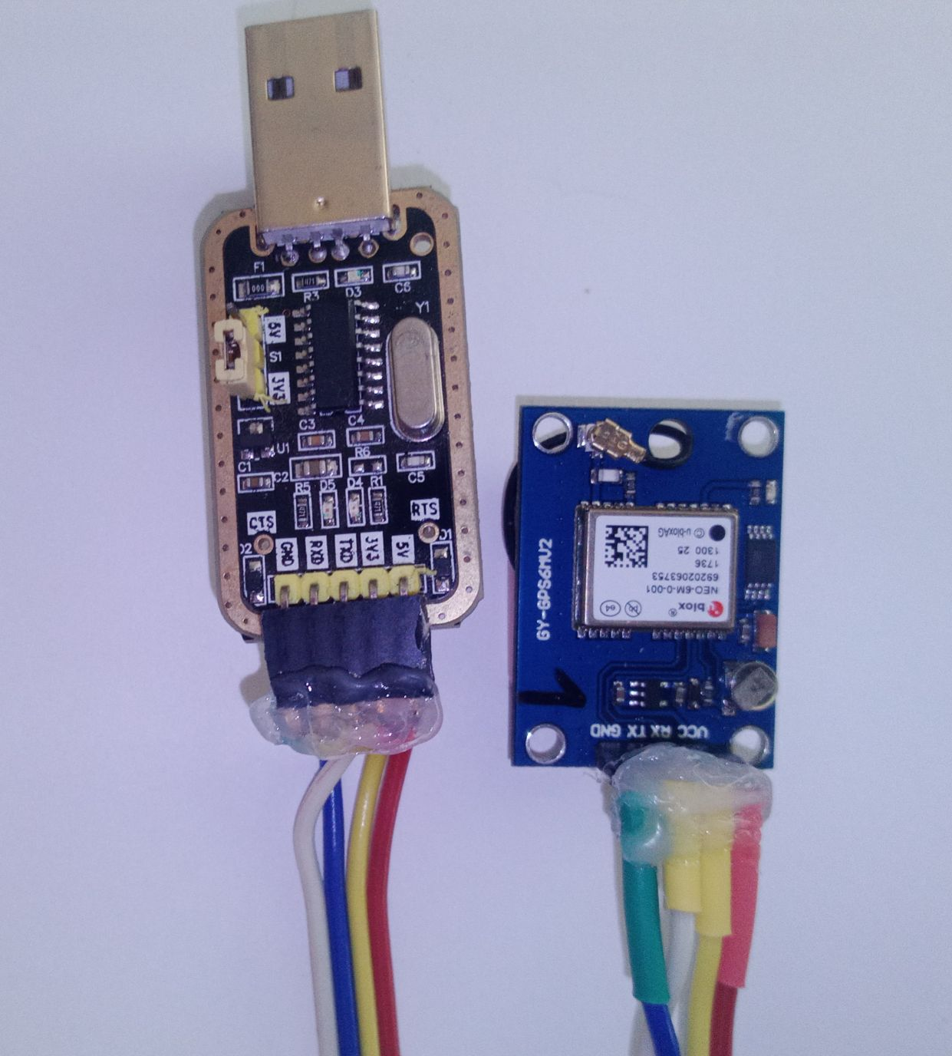

Podle stavu zafixování se mohou v terminálu zobrazovat i informace
o čase a souřadnicích.
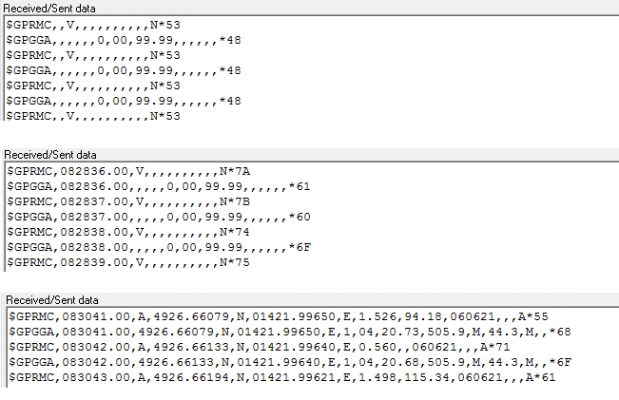

9) Na desce GPS sice bliká první LED, ale ostatní stále svítí.
- je to problém s příjmem GPS signálu.
- první zafixování po delší době nečinnosti trvá obvykle déle.
- většinou pomáhá vynést přístroj pod jasnou oblohu
- když se zafixování nepodaří ani po 15 minutách, zkontrolovat anténu, nebo zkusit připojit
nějakou výkonnější
- problém může být i v samotném modulu NEO-6M.
V tom případě ho připojit jako v předchozím bodě 7) přes USB/TTL převodník přímo do počítače
a zkusit ho samostatně. Po nějaké době by se měly
v přijímaných větách objevit informace o čase a souřadnicích.

Mechanika

Desky SQM-BAS a SQM-DIS

Krabička je vyrobena na míru pomocí 3D tisku. Spodní část je univerzální. V případě potřeby je připravena na vylomení 1 nebo dvou děr pro průchodky pro komunikaci RS485. Stejně tak boční tlačítko pro okamžitý záznam času je nepovinné a proto je otvor jen naznačen a připraven k vylomení (vyseknutí).
Horní část krabičky je připravena pouze pro variantu s displejem a tlačítky. Pro trvale umístěné SQM by byl horní kryt plný. Také by se muselo vyřešit těsnění krabičky a pravděpodobně i nějaké zakrytí díry pro čidlo teploty a vlhkosti. Pro tento případ jsem mechaniku neřešil.

4 rohové díry v krabičce slouží k sešroubování horní a spodní části krabičky přes distanční sloupky M3 (30mm díra/díra).
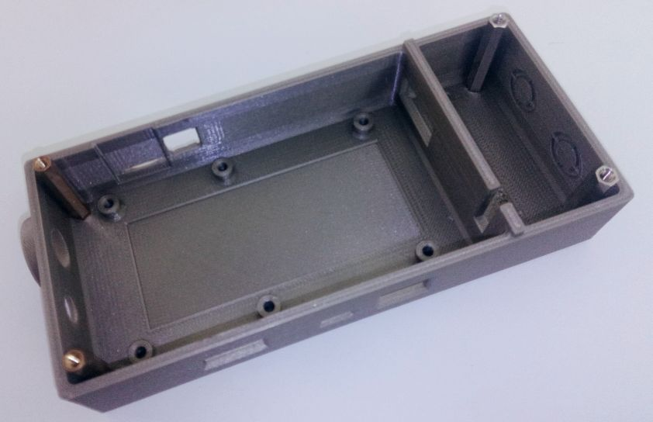

Plošný spoj je do spodní části krabičky přišroubovaný pomocí 6 šroubů.
4 šrouby zároveň slouží k připevnění displeje přes kratší distanční sloupky M3 (15mm díra/díra).
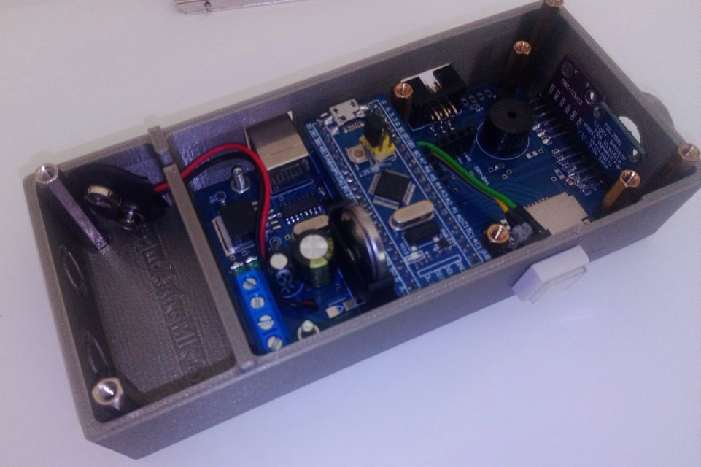

Přepážka ve spodní části krabičky slouží k oddělení 9V baterie.
Baterie je pak proti pohybu zajištěna ještě kouskem nějakého pěnového materiálu.
Svorky jsou použité jen pro verzi s komunikací RS485. V tom případě není baterie použita a přístup ke svorkám se tím uvolní.

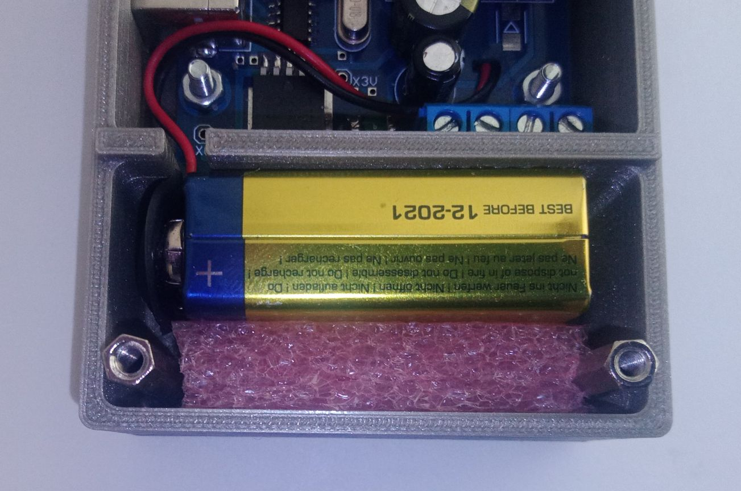

Vývody od držáku baterie se pro zvýšení mechanické odolnosti protáhnou přes díru v plošném spoji. Pak by měly být připájeny do dírek místo svorkovnice. (V prototypu jsem měl svorkovnici osazenou a proto jsem vývody připájel na její spodní stranu.)
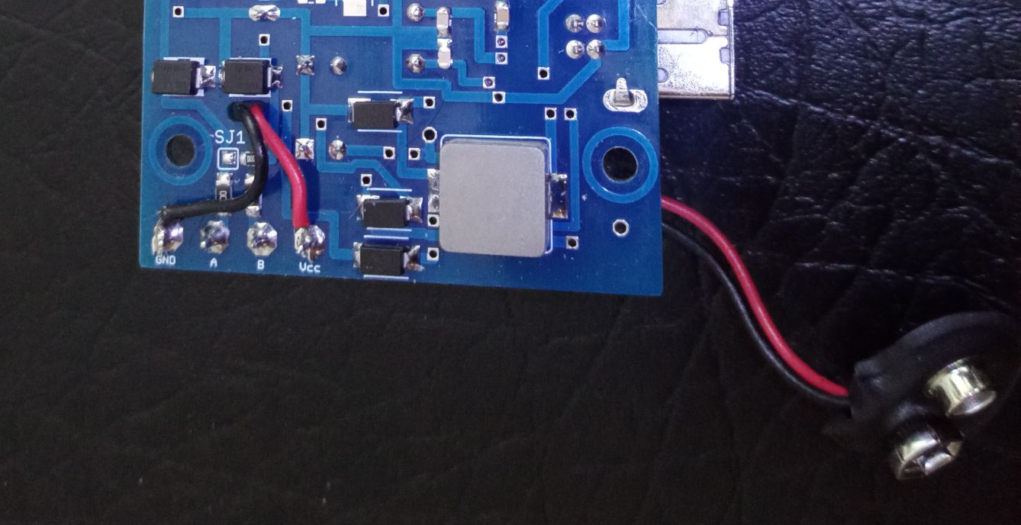

Horní část krabičky je připravena na 3 kulatá tlačítka, která jsou k desce displeje připojena plochým kablíkem.
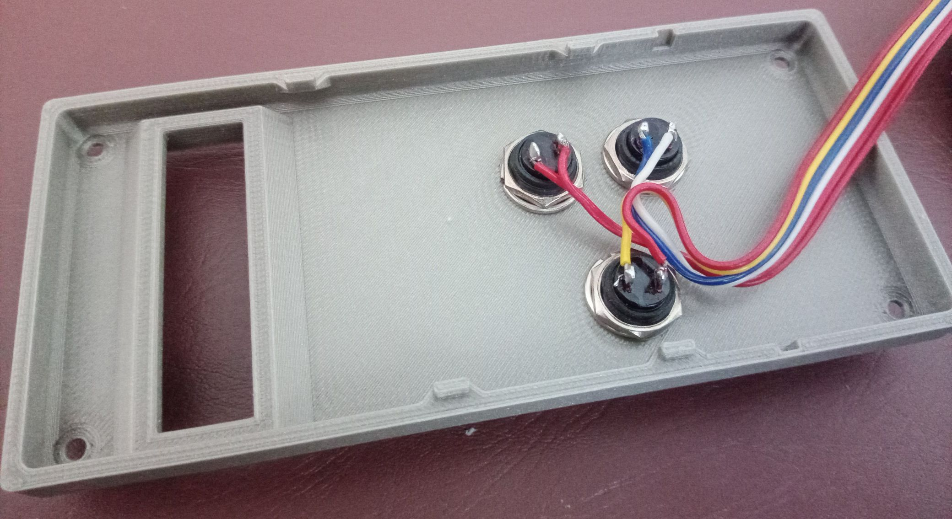

Šrouby pro spojení horní a spodní části krabičky jsou M3x10 se zápustnou hlavou.
Distanční sloupky pro displej jsou ze spodní strany (ke krabičce) přišroubovány také šrouby M3x10 se zápustnou hlavou.

K přišroubování desky displeje jsou použity šrouby M3x8 s válcovou hlavou.

Základní deska (SQM-BAS) se do krabičky musí vkládat bez zasunuté mikro SD karty (je to tam hodně těsné).

Deska SQM-GPS

Modul NEO-6M je k desce SQM-GPS přišroubovaný přes 4 distanční sloupky M3 díra/díra o délce 11mm (délka 10mm je krátká a modul NEO-6M pak nedosedá na sloupky, ale zarazí se o konektor)
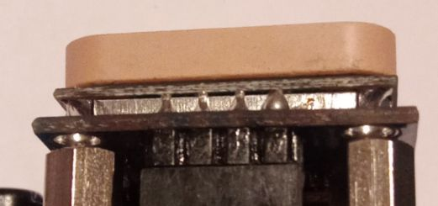

Procesor ATmega328 se dá připájet přímo na plošňák, ale ani při použití patice DIL28 procesor modulu NEO-6M nepřekáží.
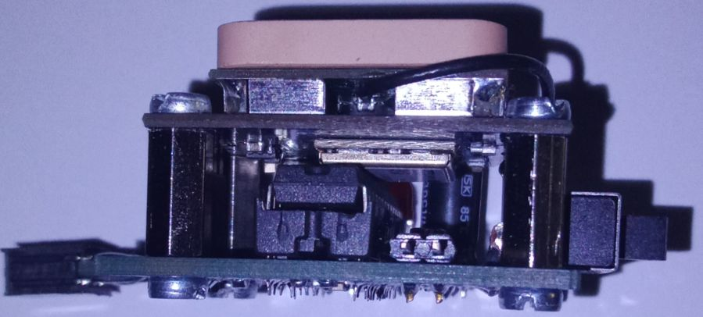

Krabičku na GPS rozšiřující desku jsem zatím neřešil.
Její součástí by měl být nějaký naváděcí systém pro připojovací konektor. Bez krabičky by bylo dobré na konektor alespoň nalepit plastový (gumový) kvádřík, který zajistí, že ho nebude možné zasunout do SQM o pin vedle.
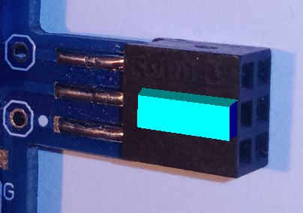

Ukázka spojení podobných konektorů z jiného projektu:
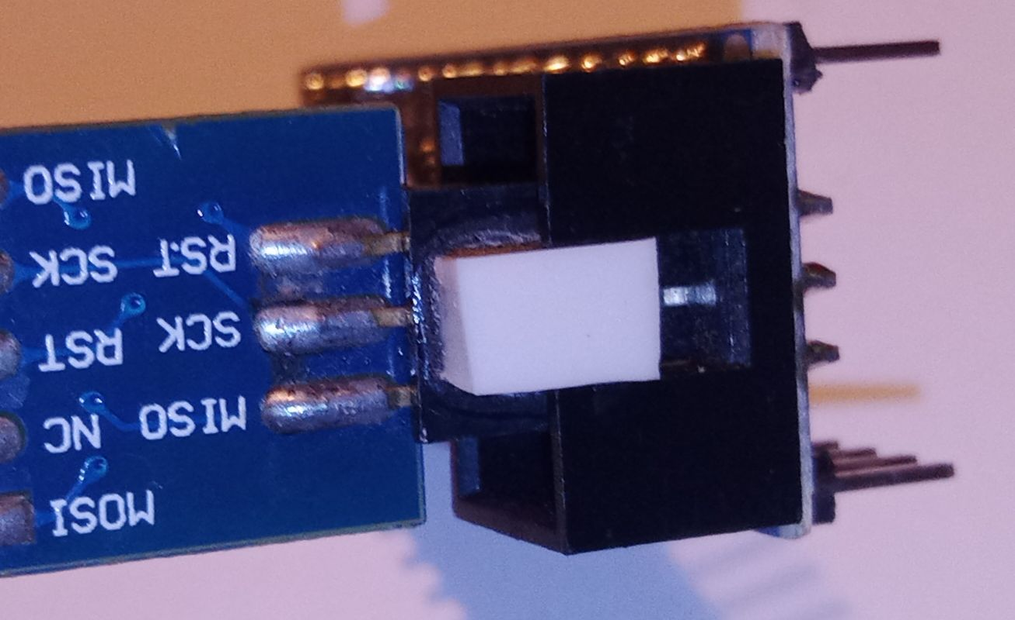

Popis základních verzí SQM
Plošňáky pro SQM byly plánovány pro 2 základní verze.

1) Ruční přístroj
s tlačítky a displejem - napájený 9V baterií.

2) Trvale nainstalovaný přístroj
s dálkovou komunikací a napájením po kabelu (5 až 30V).
Pro signalizaci stavů je použita jen jedna tříbarevná LED.

Prototypová verze, ze které jsou všechny fotografie v tomto návodu, kombinuje obě verze
(displej, komunikace přes RS485 a záloha RTC baterií).

Pro ruční verzi není nutné osazovat součástky kolem převodníku RS485 (R1, R2, R3, R4, R5, TR1, TR2, IC1), šroubovací svorkovnici (K1, K2), RGB LED (LED1, R10, R11, R12) ani součástky kolem superkapacitoru (SC1, D6, D7, R14) - místo něj se osadí vertikální držák baterie CR2032.
Zbytečný je i transil TR3 na vstupu napájecího napětí.

Pro trvale nainstalovanou verzi se vůbec nepoužije deska displeje
(SQM-DIS). Na SQM-BAS se tedy neosazují ani dutinkové lišty
(JP3 a JP4).
Ovládací tlačítka sice také nejsou nutná, ale v případě potřeby se připojí
na desku SQM-BAS - místo konektoru JP4.

Zbytečný je také pískák (REP1) a jeho okolí (T1, R9).

Držák SD karty je možné také vynechat (data se ukládají do EEPROM a mohou se stahovat přes dálkovou komunikaci).

Obvody pro test stavu baterie jsou tu zbytečné (R7, R8, R6, D1, R18, DZ1).

Dvojtlačítko pro záznam časové značky je také nepovinné.

RGB LED sice není povinná, ale může signalizovat nějaké poruchové stavy, proto ji doporučuji osadit (včetně R10, R11 a R12).

Pro tuto verzi by se měl osadit superkapacitor SC1 a jeho okolí (D6, D7, R14) - bez něj by si SQM při výpadku napájení nepamatovalo čas a musel by se vždycky znovu nastavovat.
Je samozřejmě možné i v této verzi použít záložní knoflíkovou baterii (CR2032), po jejím vybití se ale bude muset vyměňovat.
POZOR: Nekombinovat baterii CR2032 a nabíjecí obvod D6 + R14!

Obvody kolem převodníku USB/TTL (CH340) jsou povinné v obou variantách. Přes RS485 se sice dají stahovat data a provádět některá základní nastavení (čas, datum, počet průměrování), ale je i dost funkcí, které se jinak než přes USB nedají spustit (formátování EEPROM, kalibrační tabulky...).

Seznam příloh

sqm_2_eagle.zip | Návrhy plošných spojů + schémata všech částí SQM (BAS, DIS, GPS) pro program Eagle.
osazeni.zip | Fotografie osazených desek.
sqm_prg.zip | Balík zdrojových kódů pro procesor STM32 .
gps_prg.zip | Zdrojové kódy pro procesor ATmega328 v desce GPS.
knihovny_arduino.zip | Použité knihovny programů pro Arduino IDE.
kalibracni_tabulky.xls | Dokument pro snadnější tvorbu kalibračních tabulek pro čidlo světla a teploty.
priklady_rs485.txt | Příklady žádostí a odpovědí při komunikaci přes linku RS485.
kat_listy.zip | Balík katalogových listů použitých součástek.
sqm-krabicka-52.zip | Podklady pro 3D tisk krabičky do programu "Autodesk 123D design".
fontgen.xls | Excelovský dokument pro jednodušší převod grafického zobrazení znaku na sedmisegmentovce na číslo.
zbytky.zip | Různé drobnosti, které by se někdy mohly hodit  - seznam GPS zpráv a jejich přepínání  - výpočty děliče R7/R8  - proudové odběry SQM v různých režimech  - kontrola převodníku AP1501  - ukázkový csv soubor s různými typy záznamů

Změny v návodu

18.9.2021
Doplněny informace o blokování bočního tlačítka pro záznam časové značky včetně umístění blokovací značky na adrese 15 v EEPROM.

23.6.2021
První zveřejněná verze návodu.

